Administración de propiedades

Diagnóstico de Necesidades y/o problemas

La empresa es una inmobiliaria que se dedica al alquiler y la administración de viviendas.

La inmobiliaria dispone de un local donde los interesados en los inmuebles pueden acercarse tanto para consultar la oferta de viviendas en alquiler como también para ofrecer sus propias casas.

Para administrar las propiedades se debe saber en el estado que se encuentran (con estado nos referimos a que la propiedad está en las correctas condiciones para su alquiler o si se encuentra ya en alquiler), al igual de los ingresos que se generarán de dichas propiedades. También se necesita una buena contabilidad de las comisiones para saber el monto total a final de mes. Es por eso que se desea saber si una propiedad está en buen estado para su alquiler, al igual de las comisiones que se obtienen de dicha propiedad.

Los problemas de contabilidad y administración suelen ocurrir a menudo, como por ejemplo errores de cálculos que suelen llevar a que el locador de la propiedad no reciba bien la suma de ingresos que debería recibir a fin de mes por el alquiler, es por eso que se necesita de alguna forma optimizar estos tipos de trabajos.

El pago del alquiler (las cuotas del alquiler) se puede dar como pago único, aunque lo habitual es que se realicen en pagos mensuales (o en lo establecido en el contrato). El valor del alquiler, la duración del contrato, punitorios, y demás cuestiones relacionadas a un contrato de alquiler dependerán de lo pactado en el contrato y lo indexado en la Ley de Alquileres (Ley 27.551).

En un contrato de alquiler está descripto toda la información del inquilino y el locador, las dos partes que se han comprometido a cumplir las condiciones acordadas en el contrato. La información incluye: nombre y apellido, DNI, domicilio, email. En el contrato también se detalla las cláusulas y condiciones a las que se está sujeto, además del convenio de desocupación. En dichas clausulas se describe:

* Precio inicial del alquiler
* Vencimiento del contrato.
* Periodo para el pago del alquiler (1 al 10 de cada mes).
* Medios donde se transferirá el pago del alquiler.
* Vencimiento del plazo de locación.
* Pago de las tasas.
* Uso de la propiedad (vivienda familiar o local comercial, integrantes que residen en el propiedad)
* Condición de entrega (limpieza, reparaciones).
* Sellado del contrato.

Objetivos

Brindar información para la gestión de las propiedades para optimizar la administración de la misma y la contabilidad de costos.

Límites

Desde que se registra un contrato.

Hasta que se registra la fecha de vencimiento o fecha de rescisión del contrato de la propiedad.

Alcances

1. Iniciar sesión
2. Cerrar sesión
3. Registrar usuario
4. Registrar propiedad (ubicación, fotos, estado de la propiedad, tipo de propiedad)
5. Emitir informe del estado de las propiedades.
6. Registrar locador (nombre, apellido, DNI, CUIT, teléfono, dirección, email, cuenta bancaria, dirección, propiedades).
7. Registrar inquilino (nombre, apellido, DNI, CUIT, teléfono, dirección, email, cuenta bancaria).
8. Registrar garante (nombre, apellido, DNI, CUIT, teléfono, dirección, email, cuenta bancaria).
9. Registrar proveedor.
10. Registrar alquiler o contrato (valor, honorarios, punitorios, fecha de ingreso, fecha de egreso, fecha de rescisión, tipo de contrato, gastos, servicios, costo de sellado, descripción, vencimiento de pago, propiedad, locador, locatario, garante).
11. Registrar reporte.
12. Emitir aviso.
13. Rescindir contrato de alquiler. Si llega a haber una desconformidad con la propiedad o no se cumplió con ciertos términos en el contrato y se tuvo que cancelar, entonces el alquiler se dará de baja.
14. Registrar pago.
15. Listar garantes
16. Listar locadores
17. Listar inquilinos.
18. Listar propiedades.
19. Listar contratos.
20. Listar proveedores.
21. Listar reportes.
22. Ver garante.
23. Ver locador.
24. Ver inquilino.
25. Ver propiedad.
26. Ver reporte.
27. Ver proveedor.
28. Listar todos los pagos.
29. Listar alquileres pendientes.
30. Listar alquileres próximos a vencer.
31. Listar alquileres cobrados por período.
32. Ver detalle de movimientos.
33. Ver pago realizado.
34. Emitir avisos.
35. Registrar reporte.
36. Ver detalle reporte.

Análisis de Factibilidad

Factibilidad Operativa

El programa nos brindará una mejor administración de las propiedades que posee la inmobiliaria ya que nos permitirá optimizar y ordenar el trabajo, al igual de que el programa será de fácil uso y entendimiento. El programa procesará toda la información que obtenga de las propiedades de tal forma de que el cliente puede listar y ordenar esa información como lo desee, y también evitar hacer cálculos a mano, creando un sistema que nos permita automatizar y registrar cualquier cálculo.

El programa está hecho principalmente para el staff de la empresa. Es por eso que se necesita conocimiento del negocio para poder hacer uso de esta herramienta. También el programa es intuitivo para la gente que ya tiene experiencia con otros programas similares o incluso para alguien que tenga conocimientos básicos en informática.

Factibilidad Técnica

* Lenguaje de programación: Ionic (Angular) – versión 5.4.4, licencia MIT License.
* BD: Django – versión 3.1.3, licencia BSD License.
* Requisitos mínimos:
* Conexión a internet para su descarga.
* Plataformas soportadas: Android – versión 4.4 y superiores, iOS – versión 10 y superiores, Windows 10.
* Almacenamiento: -

Factibilidad Económica

Análisis FODA:

Amenazas:

* Disponibles programas con las mismas funcionalidades.
* El programa debe actualizarse si se realiza algún cambio en la Ley de Alquileres.

Oportunidades:

* Posibilidad de trabajar con cualquier herramienta o tecnología (el proyecto no está obligado a usar una tecnología determinada para su desarrollo. Es por eso que el cliente lo dejó a elección del programador para elegir la más fácil de utilizar y la más adecuada para la empresa).
* Posibilidad de comercializar el programa en un futuro.
* La mayoría de usuarios utilizan tecnologías móviles, debido a esto el programa podrá ser utilizado por una gran cantidad de usuarios debido a que el mismo es compatible con cualquier dispositivo.

Debilidades:

* El cliente está falto de experiencia con las nuevas tecnologías.
* Programa susceptible a cambios a causa de las decisiones del cliente.
* El programa es realizado por un solo programador.

Fortalezas:

* Motivación para el desarrollo del sistema.
* El programa tendrá funciones que evitará el uso de otras tecnologías o programas (como por ejemplo calculadoras u hojas de cálculo).
* Será de fácil entendimiento y uso.
* La empresa dispone de cualquier tecnología que sea vital para poder hacer uso del programa (computadora, internet, etc.).
* Programa compatible con cualquier tecnología (celulares, computadoras, notebooks, tablets, etc.).

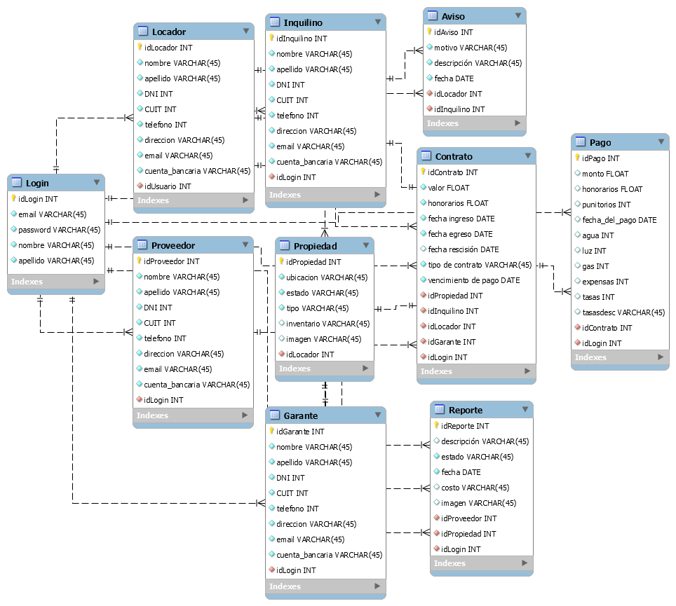Diagrama de entidad-relación

Usuarios/Actores del sistema

Usuario: El programa es de uso libre para cualquier persona interesada en querer administrar sus propiedades.

Listado de casos de usos

1. Iniciar sesión
2. Registrar usuario
3. Ver detalle de caja
4. Ver movimientos
5. Ver pagos
6. Listar alquileres
7. Listar alquileres cobrados
8. Listar alquileres pendientes
9. Listar alquileres próximos a vencer
10. Registrar reporte
11. Listar reportes
12. Ver reporte
13. Baja reporte
14. Actualizar reporte
15. Emitir aviso
16. Registrar locador
17. Listar locadores
18. Ver locador
19. Baja locador
20. Actualizar locador
21. Registrar inquilino
22. Listar inquilinos
23. Ver inquilino
24. Baja inquilino
25. Actualizar inquilino
26. Registrar garante
27. Listar garantes
28. Ver garante
29. Baja garante
30. Actualizar garante
31. Registrar propiedad
32. Listar propiedades
33. Ver propiedad
34. Baja propiedad
35. Actualizar propiedad
36. Registrar contrato
37. Listar contratos
38. Ver contrato
39. Baja contrato
40. Actualizar contrato
41. Registrar pago
42. Listar pagos
43. Ver pago
44. Baja pago
45. Actualizar pago
46. Registrar proveedor
47. Listar proveedores
48. Ver proveedor
49. Baja proveedor
50. Actualizar proveedor
51. Cerrar sesión

Diagrama de casos de uso

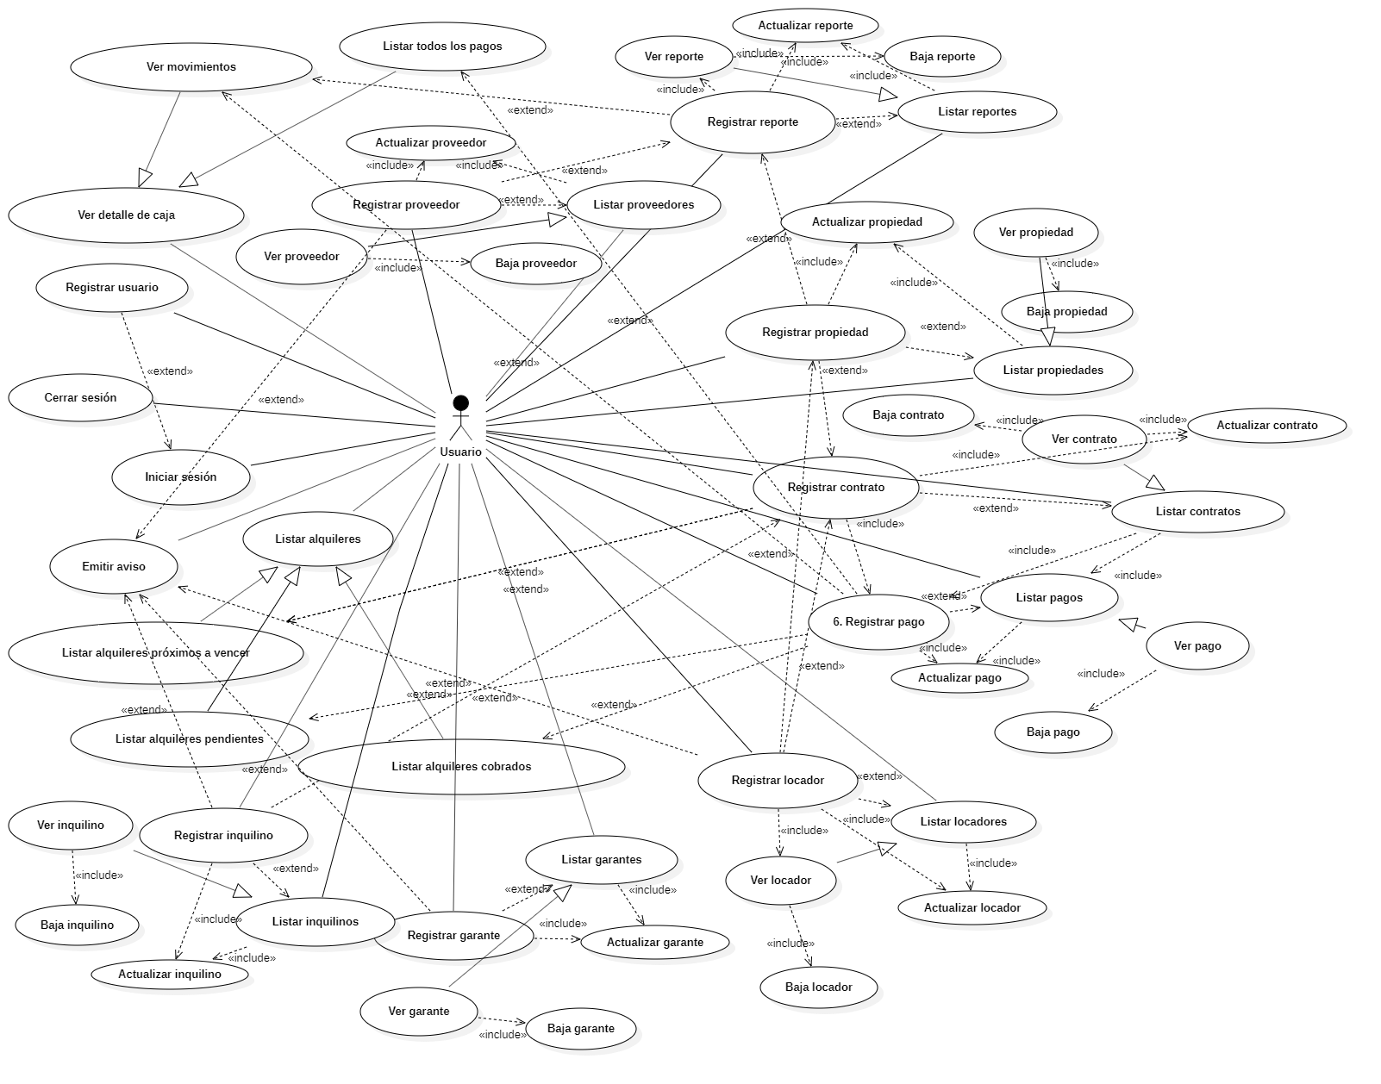

|  |  |  |  |
| --- | --- | --- | --- |
| Nivel de Caso de Uso X Negocio  Sistema de Información | | | |
| Nombre del Caso de Uso: Iniciar sesión | | | Nro. Orden: 1 |
| Prioridad X Alta Media  Baja | | | |
| Complejidad  Alta Media X  Baja | | | |
| Actor Principal: Usuario | | Actor Secundario: | |
| Tipo de Caso de Uso X  Concreto Abstracto | | | |
| Objetivo: Iniciar sesión | | | |
| Precondiciones: Registrarse creándose una nueva cuenta | | | |
| Post-Condiciones | Éxito: Ingresas a la página pudiendo utilizar todas sus funciones | | |
| Fracaso: No se iniciará sesión si el email o contraseña son incorrectos o no se ha registrado el usuario anteriormente. | | |
| Curso Normal | | Curso Alternativo | |
| 1. Al entrar a la página, el usuario se encuentra con la página de inicio | |  | |
| 2. El usuario le da al botón “EMPEZAR” | |  | |
| 3. Se muestran unos campos solicitando el usuario y contraseña para poder ingresar a la página | | 3.1. Si no se registró el usuario anteriormente tendrá que hacerlo seleccionando la opción que se encuentra debajo de “Iniciar sesión” | |
| 4. Completado los campos que se piden rellenar, el usuario podrá ingresar a la página habilitando así todas sus funcionalidades. | |  | |
|  | |  | |
|  | |  | |
|  | |  | |
|  | |  | |
| Asociaciones de Extensión: Registrar usuario | | | |
| Asociaciones de Inclusión: - | | | |
| Caso de Uso donde se Incluye: - | | | |
| Caso de Uso donde se Extiende: - | | | |
| Caso de Uso donde de Generalización: - | | | |

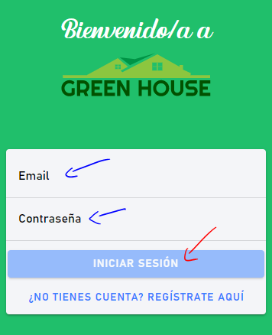

|  |  |  |  |
| --- | --- | --- | --- |
| Nivel de Caso de Uso X Negocio  Sistema de Información | | | |
| Nombre del Caso de Uso: Registrar usuario | | | Nro. Orden: 2 |
| Prioridad X Alta Media  Baja | | | |
| Complejidad  Alta Media X  Baja | | | |
| Actor Principal: Usuario | | Actor Secundario: | |
| Tipo de Caso de Uso X  Concreto Abstracto | | | |
| Objetivo: Iniciar sesión | | | |
| Precondiciones: - | | | |
| Post-Condiciones | Éxito: Se crea exitosamente la cuenta del usuario | | |
| Fracaso: No se han completado los campos solicitados o el email ya está registrado | | |
| Curso Normal | | Curso Alternativo | |
| 1. En la página de “Login” se encontrará la opción de crear un nuevo usuario | |  | |
| 2. Se completan los campos solicitados | |  | |
| 3. Se crear la cuenta del usuario | |  | |
|  | |  | |
|  | |  | |
|  | |  | |
|  | |  | |
|  | |  | |
| Asociaciones de Extensión: Iniciar sesión | | | |
| Asociaciones de Inclusión: - | | | |
| Caso de Uso donde se Incluye: - | | | |
| Caso de Uso donde se Extiende: Iniciar sesión | | | |
| Caso de Uso donde de Generalización: - | | | |

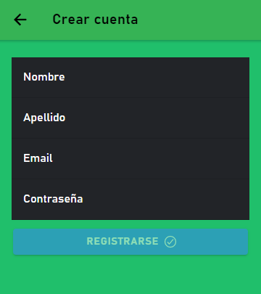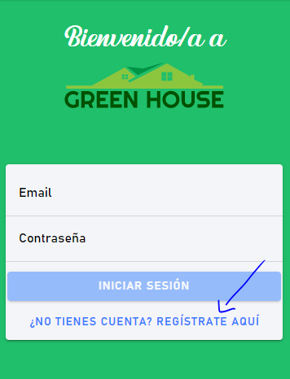

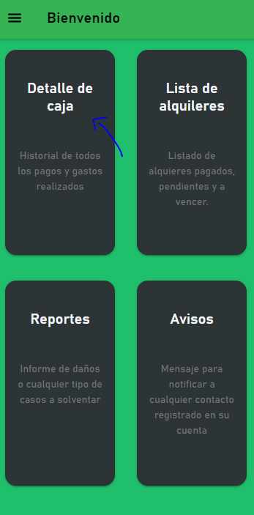

|  |  |  |  |
| --- | --- | --- | --- |
| Nivel de Caso de Uso Negocio X Sistema de Información | | | |
| Nombre del Caso de Uso: Ver detalle de caja | | | Nro. Orden: 3 |
| Prioridad  Alta Media X Baja | | | |
| Complejidad  Alta Media X  Baja | | | |
| Actor Principal: Usuario | | Actor Secundario: | |
| Tipo de Caso de Uso X  Concreto Abstracto | | | |
| Objetivo: Consultar información acerca de gastos y pagos realizados | | | |
| Precondiciones: - | | | |
| Post-Condiciones | Éxito: Se muestran las opciones disponibles | | |
| Fracaso: - | | |
| Curso Normal | | Curso Alternativo | |
| 1. Después de iniciar sesión se mostrará la página “Home”. | |  | |
| 2. Se selecciona la función “Detalle de caja” | |  | |
|  | |  | |
|  | |  | |
|  | |  | |
|  | |  | |
|  | |  | |
|  | |  | |
| Asociaciones de Extensión: - | | | |
| Asociaciones de Inclusión: - | | | |
| Caso de Uso donde se Incluye: - | | | |
| Caso de Uso donde se Extiende: - | | | |
| Caso de Uso donde de Generalización: - | | | |

|  |  |  |  |
| --- | --- | --- | --- |
| Nivel de Caso de Uso Negocio X Sistema de Información | | | |
| Nombre del Caso de Uso: Ver movimientos | | | Nro. Orden: 4 |
| Prioridad  Alta Media X Baja | | | |
| Complejidad  Alta Media X  Baja | | | |
| Actor Principal: Usuario | | Actor Secundario: | |
| Tipo de Caso de Uso  Concreto XAbstracto | | | |
| Objetivo: Consultar información acerca de todos los gastos y pagos realizados | | | |
| Precondiciones: Seleccionar “Detalles de caja” | | | |
| Post-Condiciones | Éxito: Se muestran todos los pagos y movimientos | | |
| Fracaso: - | | |
| Curso Normal | | Curso Alternativo | |
| 1. Seleccionar “Detalle de caja” | |  | |
| 2. Seleccionar “Movimientos” | |  | |
|  | |  | |
|  | |  | |
|  | |  | |
|  | |  | |
|  | |  | |
|  | |  | |
| Asociaciones de Extensión: Registrar reporte, registrar pagos | | | |
| Asociaciones de Inclusión: - | | | |
| Caso de Uso donde se Incluye: - | | | |
| Caso de Uso donde se Extiende: Registrar reporte, registrar pagos | | | |
| Caso de Uso donde de Generalización: Ver detalles de caja | | | |



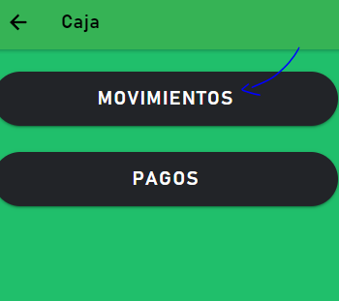

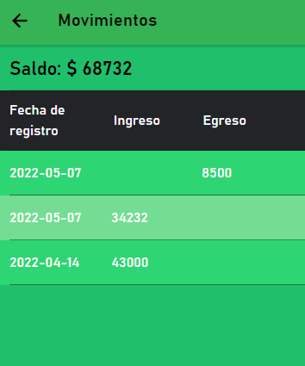

|  |  |  |  |
| --- | --- | --- | --- |
| Nivel de Caso de Uso Negocio X Sistema de Información | | | |
| Nombre del Caso de Uso: Ver pagos | | | Nro. Orden: 5 |
| Prioridad  Alta Media X Baja | | | |
| Complejidad  Alta Media X  Baja | | | |
| Actor Principal: Usuario | | Actor Secundario: | |
| Tipo de Caso de Uso  Concreto X Abstracto | | | |
| Objetivo: Consultar información acerca de todos los pagos realizados | | | |
| Precondiciones: Seleccionar “Detalles de caja” | | | |
| Post-Condiciones | Éxito: Se muestran todos los pagos | | |
| Fracaso: - | | |
| Curso Normal | | Curso Alternativo | |
| 1. Seleccionar “Detalle de caja” | |  | |
| 2. Seleccionar “Pagos” | |  | |
|  | |  | |
|  | |  | |
|  | |  | |
|  | |  | |
|  | |  | |
|  | |  | |
| Asociaciones de Extensión: Registrar pagos | | | |
| Asociaciones de Inclusión: - | | | |
| Caso de Uso donde se Incluye: - | | | |
| Caso de Uso donde se Extiende: Registrar pagos | | | |
| Caso de Uso donde de Generalización: Ver detalles de caja | | | |

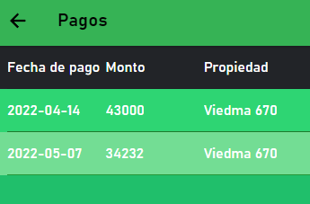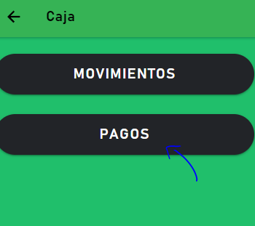

|  |  |  |  |
| --- | --- | --- | --- |
| Nivel de Caso de Uso Negocio X Sistema de Información | | | |
| Nombre del Caso de Uso: Listar alquileres | | | Nro. Orden: 6 |
| Prioridad  Alta Media X Baja | | | |
| Complejidad  Alta Media X  Baja | | | |
| Actor Principal: Usuario | | Actor Secundario: | |
| Tipo de Caso de Uso X Concreto Abstracto | | | |
| Objetivo: Consultar información acerca del estado de los alquileres | | | |
| Precondiciones: - | | | |
| Post-Condiciones | Éxito: Se muestran las opciones disponibles | | |
| Fracaso: - | | |
| Curso Normal | | Curso Alternativo | |
| 1. Seleccionar “Lista de alquileres” | |  | |
|  | |  | |
|  | |  | |
|  | |  | |
|  | |  | |
|  | |  | |
|  | |  | |
|  | |  | |
| Asociaciones de Extensión: - | | | |
| Asociaciones de Inclusión: - | | | |
| Caso de Uso donde se Incluye: - | | | |
| Caso de Uso donde se Extiende: - | | | |
| Caso de Uso donde de Generalización: - | | | |

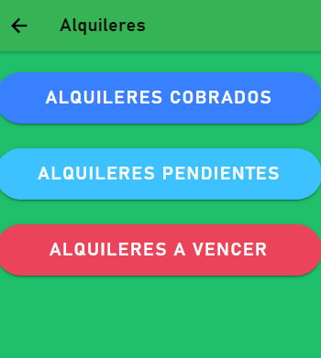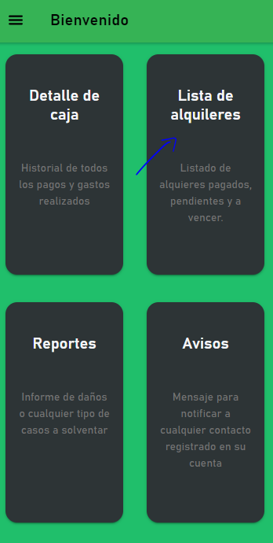

|  |  |  |  |
| --- | --- | --- | --- |
| Nivel de Caso de Uso Negocio X Sistema de Información | | | |
| Nombre del Caso de Uso: Listar alquileres cobrados | | | Nro. Orden: 7 |
| Prioridad  Alta Media X Baja | | | |
| Complejidad  Alta Media X  Baja | | | |
| Actor Principal: Usuario | | Actor Secundario: | |
| Tipo de Caso de Uso  Concreto X Abstracto | | | |
| Objetivo: Consultar información acerca de los alquileres cobrados | | | |
| Precondiciones: Seleccionar “Lista de alquileres” | | | |
| Post-Condiciones | Éxito: Se muestran todos los alquileres cobrados en el mes corriente | | |
| Fracaso: - | | |
| Curso Normal | | Curso Alternativo | |
| 1. Seleccionar “Lista de alquileres” | |  | |
| 2. Seleccionar “Alquileres cobrados” | |  | |
|  | |  | |
|  | |  | |
|  | |  | |
|  | |  | |
|  | |  | |
|  | |  | |
| Asociaciones de Extensión: Registrar pagos | | | |
| Asociaciones de Inclusión: - | | | |
| Caso de Uso donde se Incluye: - | | | |
| Caso de Uso donde se Extiende: Registrar pagos | | | |
| Caso de Uso donde de Generalización: - | | | |

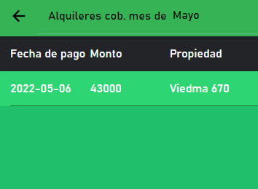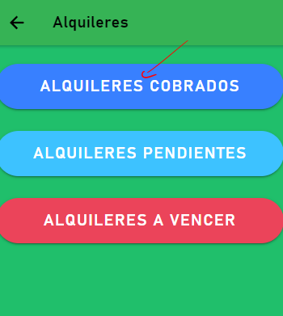

|  |  |  |  |
| --- | --- | --- | --- |
| Nivel de Caso de Uso Negocio X Sistema de Información | | | |
| Nombre del Caso de Uso: Listar alquileres pendientes | | | Nro. Orden: 8 |
| Prioridad  Alta Media X Baja | | | |
| Complejidad  Alta Media X  Baja | | | |
| Actor Principal: Usuario | | Actor Secundario: | |
| Tipo de Caso de Uso  Concreto X Abstracto | | | |
| Objetivo: Consultar información acerca de los alquileres pendientes | | | |
| Precondiciones: Seleccionar “Lista de alquileres” | | | |
| Post-Condiciones | Éxito: Se muestran todos los alquileres pendientes a pagar en el mes corriente | | |
| Fracaso: - | | |
| Curso Normal | | Curso Alternativo | |
| 1. Seleccionar “Lista de alquileres” | |  | |
| 2. Seleccionar “Alquileres pendientes” | |  | |
|  | |  | |
|  | |  | |
|  | |  | |
|  | |  | |
|  | |  | |
|  | |  | |
| Asociaciones de Extensión: Registrar pagos | | | |
| Asociaciones de Inclusión: - | | | |
| Caso de Uso donde se Incluye: - | | | |
| Caso de Uso donde se Extiende: Registrar pagos | | | |
| Caso de Uso donde de Generalización: - | | | |
|  | | | |

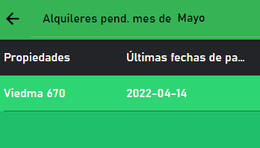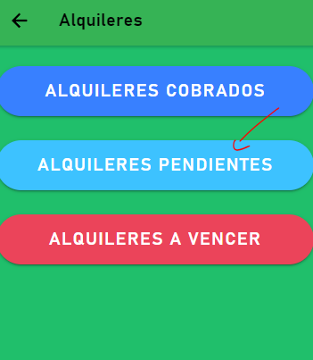

|  |  |  |  |
| --- | --- | --- | --- |
| Nivel de Caso de Uso Negocio X Sistema de Información | | | |
| Nombre del Caso de Uso: Listar alquileres próximos a vencer | | | Nro. Orden: 9 |
| Prioridad  Alta Media X Baja | | | |
| Complejidad  Alta Media X  Baja | | | |
| Actor Principal: Usuario | | Actor Secundario: | |
| Tipo de Caso de Uso  Concreto X Abstracto | | | |
| Objetivo: Consultar información acerca de los alquileres que están a punto de vencer por fecha de egreso o por rescisión | | | |
| Precondiciones: Seleccionar “Lista de alquileres” | | | |
| Post-Condiciones | Éxito: Se muestran todos los alquileres/contratos próximos a terminar | | |
| Fracaso: - | | |
| Curso Normal | | Curso Alternativo | |
| 1. Seleccionar “Lista de alquileres” | |  | |
| 2. Seleccionar “Listar alquileres a vencer” | |  | |
|  | |  | |
|  | |  | |
|  | |  | |
|  | |  | |
|  | |  | |
|  | |  | |
| Asociaciones de Extensión: Registrar contrato | | | |
| Asociaciones de Inclusión: - | | | |
| Caso de Uso donde se Incluye: - | | | |
| Caso de Uso donde se Extiende: Registrar contrato | | | |
| Caso de Uso donde de Generalización: - | | | |

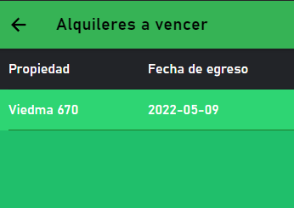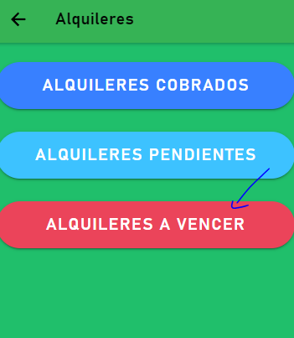

|  |  |  |  |
| --- | --- | --- | --- |
| Nivel de Caso de Uso X Negocio  Sistema de Información | | | |
| Nombre del Caso de Uso: Registrar reporte | | | Nro. Orden: 10 |
| Prioridad  Alta Media X Baja | | | |
| Complejidad  Alta Media X  Baja | | | |
| Actor Principal: Usuario | | Actor Secundario: | |
| Tipo de Caso de Uso X Concreto Abstracto | | | |
| Objetivo: Generar un informe acerca de algún reparo o restauración a realizar de la propiedad. | | | |
| Precondiciones: - | | | |
| Post-Condiciones | Éxito: Se genera un reporte | | |
| Fracaso: No se ingresaron los datos solicitados | | |
| Curso Normal | | Curso Alternativo | |
| 1. Desde la página “Home” seleccionar la opción de “Reportes” | |  | |
| 2.Presionar el botón con un icono de “+” encontrado en la parte inferior derecha de la pantalla | |  | |
| 3. Rellenar los campos con los datos solicitados | |  | |
| 4. Presionar el botón de “Agregar”. | |  | |
|  | |  | |
|  | |  | |
|  | |  | |
|  | |  | |
| Asociaciones de Extensión: Registrar propiedad, registrar proveedores | | | |
| Asociaciones de Inclusión: - | | | |
| Caso de Uso donde se Incluye: - | | | |
| Caso de Uso donde se Extiende: Registrar propiedad, registrar proveedores | | | |
| Caso de Uso donde de Generalización: - | | | |

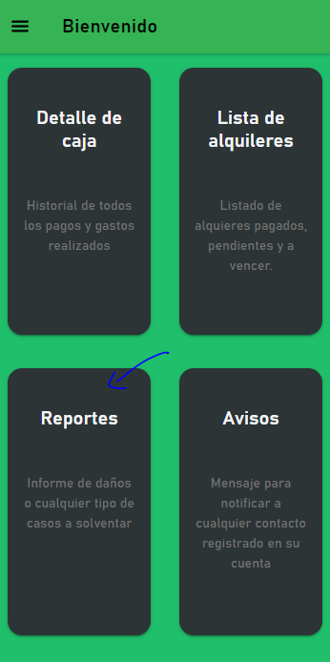

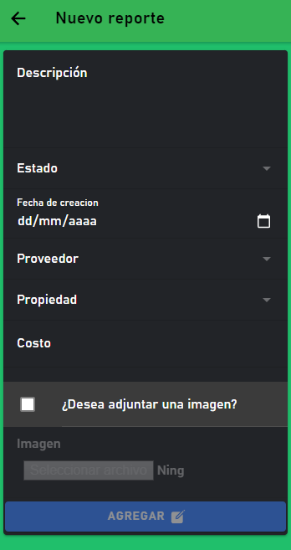

|  |  |  |  |
| --- | --- | --- | --- |
| Nivel de Caso de Uso Negocio X Sistema de Información | | | |
| Nombre del Caso de Uso: Listar reportes | | | Nro. Orden: 11 |
| Prioridad  Alta Media X Baja | | | |
| Complejidad  Alta Media X  Baja | | | |
| Actor Principal: Usuario | | Actor Secundario: | |
| Tipo de Caso de Uso X Concreto Abstracto | | | |
| Objetivo: Mostrar todos los reportes generados. | | | |
| Precondiciones: - | | | |
| Post-Condiciones | Éxito: - | | |
| Fracaso: - | | |
| Curso Normal | | Curso Alternativo | |
| 1. Desde la página “Home” seleccionar la opción de “Reportes” | |  | |
|  | |  | |
|  | |  | |
|  | |  | |
|  | |  | |
|  | |  | |
|  | |  | |
|  | |  | |
| Asociaciones de Extensión: Registrar reporte | | | |
| Asociaciones de Inclusión: - | | | |
| Caso de Uso donde se Incluye: - | | | |
| Caso de Uso donde se Extiende: Registrar reporte | | | |
| Caso de Uso donde de Generalización: - | | | |

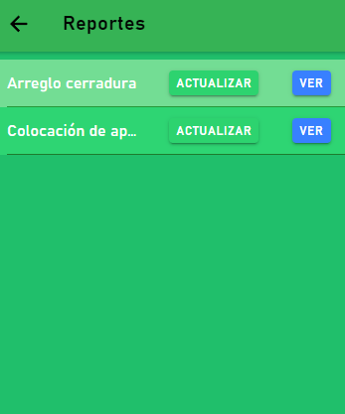

|  |  |  |  |
| --- | --- | --- | --- |
| Nivel de Caso de Uso Negocio X Sistema de Información | | | |
| Nombre del Caso de Uso: Ver reporte | | | Nro. Orden: 12 |
| Prioridad  Alta Media X Baja | | | |
| Complejidad  Alta Media X  Baja | | | |
| Actor Principal: Usuario | | Actor Secundario: | |
| Tipo de Caso de Uso  Concreto X Abstracto | | | |
| Objetivo: Mostrar toda la información de un reporte seleccionado | | | |
| Precondiciones: Registrar reporte | | | |
| Post-Condiciones | Éxito: Se muestra toda la información del reporte | | |
| Fracaso: No se ha registrado un reporte previamente | | |
| Curso Normal | | Curso Alternativo | |
| 1. Desde la página “Home” seleccionar la opción de “Reportes” | |  | |
| 2. Seleccionar la opción “Ver” del reporte que se quiere visualizar. | | 2.1 Si no se muestra ningún reporte debe hacer un registro del mismo. | |
|  | |  | |
|  | |  | |
|  | |  | |
|  | |  | |
|  | |  | |
|  | |  | |
| Asociaciones de Extensión: - | | | |
| Asociaciones de Inclusión: Registrar reporte | | | |
| Caso de Uso donde se Incluye: Registrar reporte | | | |
| Caso de Uso donde se Extiende: - | | | |
| Caso de Uso donde de Generalización: Listar reportes | | | |

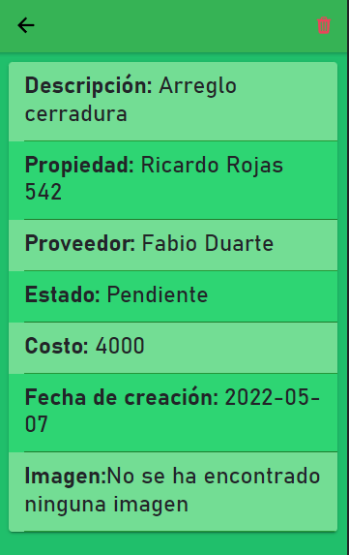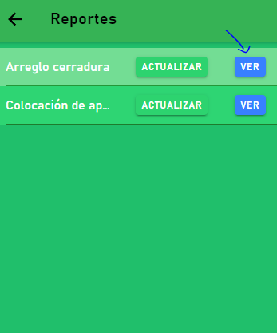

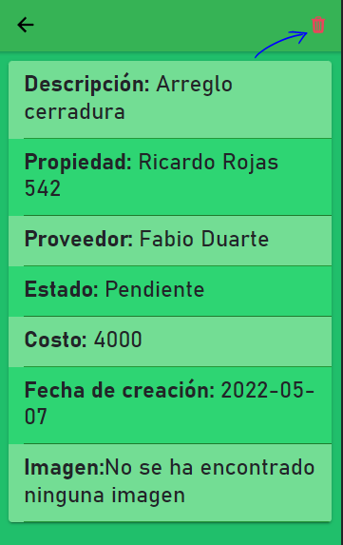

|  |  |  |  |
| --- | --- | --- | --- |
| Nivel de Caso de Uso X Negocio  Sistema de Información | | | |
| Nombre del Caso de Uso: Baja reporte | | | Nro. Orden: 13 |
| Prioridad  Alta Media X Baja | | | |
| Complejidad  Alta Media X  Baja | | | |
| Actor Principal: Usuario | | Actor Secundario: | |
| Tipo de Caso de Uso  Concreto X Abstracto | | | |
| Objetivo: Eliminar reporte seleccionado. | | | |
| Precondiciones: Registrar reporte | | | |
| Post-Condiciones | Éxito: Se elimina el reporte seleccionado | | |
| Fracaso: - | | |
| Curso Normal | | Curso Alternativo | |
| 1. Desde la página “Home” seleccionar la opción de “Reportes” | |  | |
| 2. Seleccionar la opción “Ver” del reporte que se quiere visualizar. | | 2.1 Si no se muestra ningún reporte debe hacer un registro del mismo. | |
| 3. Presionar el ícono rojo que se encuentra en la parte superior derecha de la pantalla. | |  | |
|  | |  | |
|  | |  | |
|  | |  | |
|  | |  | |
|  | |  | |
| Asociaciones de Extensión: - | | | |
| Asociaciones de Inclusión: Ver reporte | | | |
| Caso de Uso donde se Incluye: Ver reporte | | | |
| Caso de Uso donde se Extiende: - | | | |
| Caso de Uso donde de Generalización: - | | | |

|  |  |  |  |
| --- | --- | --- | --- |
| Nivel de Caso de Uso X Negocio  Sistema de Información | | | |
| Nombre del Caso de Uso: Actualizar reporte | | | Nro. Orden: 14 |
| Prioridad  Alta Media X Baja | | | |
| Complejidad  Alta Media X  Baja | | | |
| Actor Principal: Usuario | | Actor Secundario: | |
| Tipo de Caso de Uso  Concreto X Abstracto | | | |
| Objetivo: Modificar los datos del reporte seleccionado | | | |
| Precondiciones: Registrar reporte | | | |
| Post-Condiciones | Éxito: Se modifican los datos del reporte seleccionado | | |
| Fracaso: No se ingresan los datos solicitados | | |
| Curso Normal | | Curso Alternativo | |
| 1. Desde la página “Home” seleccionar la opción de “Reportes” | |  | |
| 2. Seleccionar la opción “Actualizar” del reporte que se quiere modificar. | | 2.1 Si no se muestra ningún reporte debe hacer un registro del mismo. | |
|  | |  | |
|  | |  | |
|  | |  | |
|  | |  | |
|  | |  | |
|  | |  | |
| Asociaciones de Extensión: - | | | |
| Asociaciones de Inclusión: Registrar reporte, Listar reportes | | | |
| Caso de Uso donde se Incluye: Registrar reporte, Listar reportes | | | |
| Caso de Uso donde se Extiende: - | | | |
| Caso de Uso donde de Generalización: - | | | |

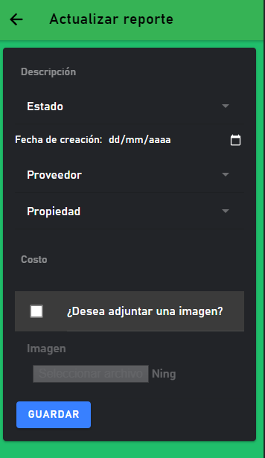

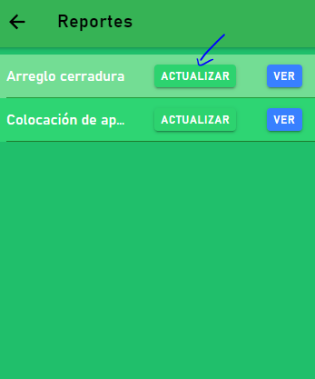

|  |  |  |  |
| --- | --- | --- | --- |
| Nivel de Caso de Uso X Negocio  Sistema de Información | | | |
| Nombre del Caso de Uso: Emitir aviso | | | Nro. Orden: 15 |
| Prioridad  Alta Media X Baja | | | |
| Complejidad  Alta Media X  Baja | | | |
| Actor Principal: Usuario | | Actor Secundario: | |
| Tipo de Caso de Uso X  Concreto X Abstracto | | | |
| Objetivo: Enviar un mensaje a cualquier contacto registrado. | | | |
| Precondiciones: Registrar proveedor, garante, inquilino o locador | | | |
| Post-Condiciones | Éxito: Se envía el mensaje al destinatario seleccionado. | | |
| Fracaso: Los datos son erróneos o no se ingresan los datos solicitados. | | |
| Curso Normal | | Curso Alternativo | |
| 1. Desde la página “Home” seleccionar la opción de “Avisos” | |  | |
| 2. Rellenar los campos con los datos solicitados. | |  | |
| 3. Dar a “Enviar”. | |  | |
|  | |  | |
|  | |  | |
|  | |  | |
|  | |  | |
|  | |  | |
| Asociaciones de Extensión: Registrar proveedor, registrar garante, registrar inquilino, registrar locador | | | |
| Asociaciones de Inclusión: - | | | |
| Caso de Uso donde se Incluye: - | | | |
| Caso de Uso donde se Extiende: Registrar proveedor, registrar garante, registrar inquilino, registrar locador | | | |
| Caso de Uso donde de Generalización: - | | | |

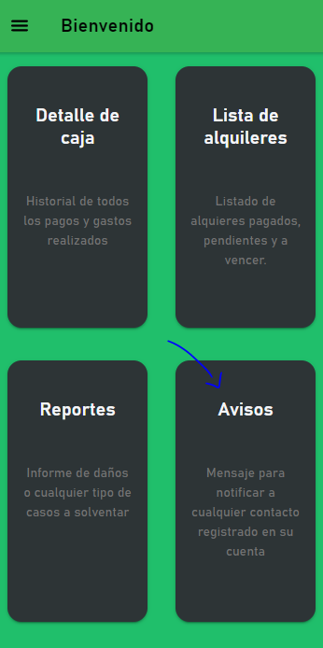

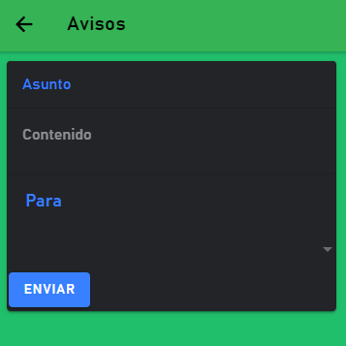

|  |  |  |  |
| --- | --- | --- | --- |
| Nivel de Caso de Uso X Negocio  Sistema de Información | | | |
| Nombre del Caso de Uso: Registrar locador | | | Nro. Orden: 16 |
| Prioridad X  Alta Media  Baja | | | |
| Complejidad  Alta Media X  Baja | | | |
| Actor Principal: Usuario | | Actor Secundario: | |
| Tipo de Caso de Uso X  Concreto Abstracto | | | |
| Objetivo: Dar de alta a un locador | | | |
| Precondiciones: - | | | |
| Post-Condiciones | Éxito: Se registra al locador | | |
| Fracaso: Los datos son erróneos o no se ingresan los datos solicitados. | | |
| Curso Normal | | Curso Alternativo | |
| 1. Abrir el menú desplegable arrastrando hacia la derecha u oprimiendo el botón que se encuentra en la esquina superior izquierda de la pantalla. | |  | |
| 2. Seleccionar la opción “Locadores” | |  | |
| 3. Presionar el botón con un icono de “+” que se encuentra en la parte inferior derecha de la pantalla | |  | |
| 4. Completar los campos con los datos solicitados. | |  | |
| 5. Dar al botón “Agregar”. | |  | |
|  | |  | |
|  | |  | |
|  | |  | |
| Asociaciones de Extensión: Registrar contrato, Listar locadores | | | |
| Asociaciones de Inclusión: - | | | |
| Caso de Uso donde se Incluye: - | | | |
| Caso de Uso donde se Extiende: - | | | |
| Caso de Uso donde de Generalización: - | | | |

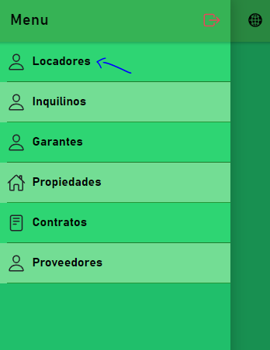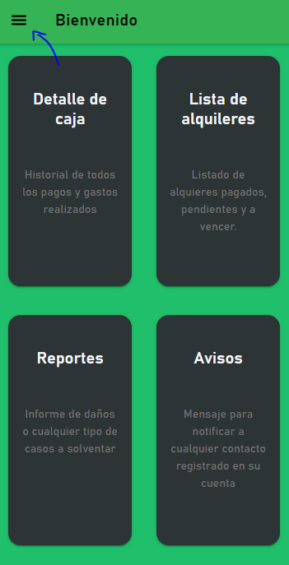

|  |  |  |  |
| --- | --- | --- | --- |
| Nivel de Caso de Uso Negocio X Sistema de Información | | | |
| Nombre del Caso de Uso: Listar locadores | | | Nro. Orden: 17 |
| Prioridad  Alta Media X Baja | | | |
| Complejidad  Alta Media X  Baja | | | |
| Actor Principal: Usuario | | Actor Secundario: | |
| Tipo de Caso de Uso X  Concreto Abstracto | | | |
| Objetivo: Mostrar todos los locadores registrados | | | |
| Precondiciones: - | | | |
| Post-Condiciones | Éxito: Se muestran todos los locadores registrados | | |
| Fracaso: -. | | |
| Curso Normal | | Curso Alternativo | |
| 1. Abrir el menú desplegable arrastrando hacia la derecha u oprimiendo el botón que se encuentra en la esquina superior izquierda de la pantalla. | |  | |
| 2. Seleccionar la opción “Locadores” | |  | |
|  | |  | |
|  | |  | |
|  | |  | |
|  | |  | |
|  | |  | |
|  | |  | |
| Asociaciones de Extensión: Registrar locador | | | |
| Asociaciones de Inclusión: - | | | |
| Caso de Uso donde se Incluye: - | | | |
| Caso de Uso donde se Extiende: Registrar locador | | | |
| Caso de Uso donde de Generalización: - | | | |

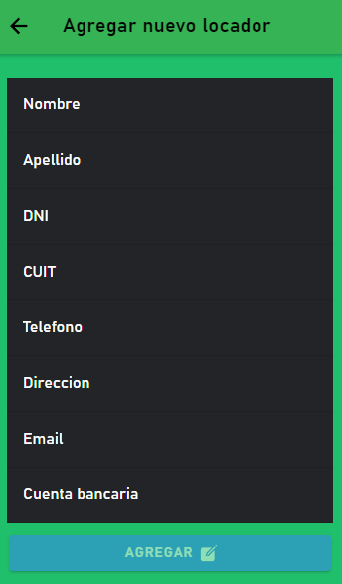

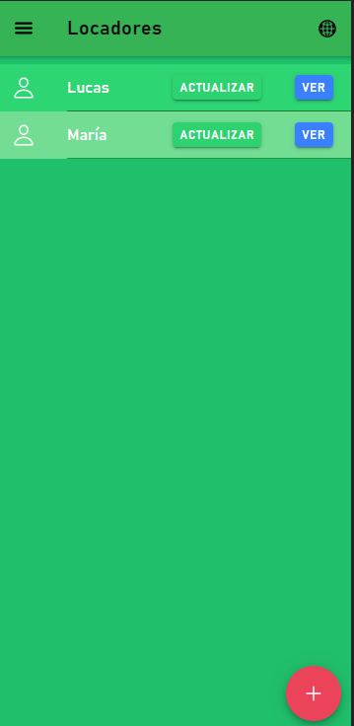

|  |  |  |  |
| --- | --- | --- | --- |
| Nivel de Caso de Uso Negocio X Sistema de Información | | | |
| Nombre del Caso de Uso: Ver locador | | | Nro. Orden: 18 |
| Prioridad  Alta Media X Baja | | | |
| Complejidad  Alta Media X  Baja | | | |
| Actor Principal: Usuario | | Actor Secundario: | |
| Tipo de Caso de Uso  Concreto X Abstracto | | | |
| Objetivo: Mostrar los datos del locador seleccionado | | | |
| Precondiciones: Registrar locador | | | |
| Post-Condiciones | Éxito: Muestra todos los datos registrados de un locador determinado | | |
| Fracaso: - | | |
| Curso Normal | | Curso Alternativo | |
| 1. Abrir el menú desplegable arrastrando hacia la derecha u oprimiendo el botón que se encuentra en la esquina superior izquierda de la pantalla. | |  | |
| 2. Seleccionar la opción “Locadores” | |  | |
| 3. Seleccionar la opción “Ver” para visualizar más detalles de un locador determinado | | 3.1 Si no se encuentra ningún locador, se debe registrar uno. | |
|  | |  | |
|  | |  | |
|  | |  | |
|  | |  | |
|  | |  | |
| Asociaciones de Extensión: - | | | |
| Asociaciones de Inclusión: Registrar locador | | | |
| Caso de Uso donde se Incluye: Registrar locador | | | |
| Caso de Uso donde se Extiende: - | | | |
| Caso de Uso donde de Generalización: Listar locadores | | | |

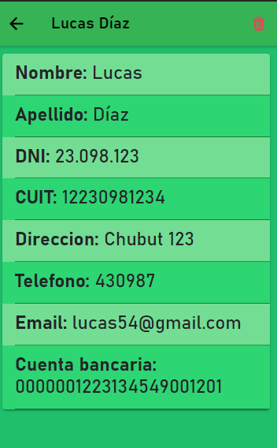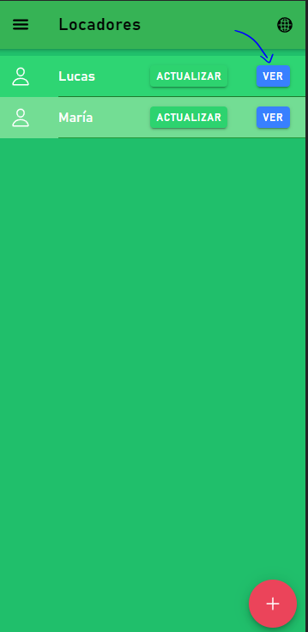

|  |  |  |  |
| --- | --- | --- | --- |
| Nivel de Caso de Uso X Negocio  Sistema de Información | | | |
| Nombre del Caso de Uso: Baja locador | | | Nro. Orden: 19 |
| Prioridad  Alta Media X Baja | | | |
| Complejidad  Alta Media X  Baja | | | |
| Actor Principal: Usuario | | Actor Secundario: | |
| Tipo de Caso de Uso  Concreto X Abstracto | | | |
| Objetivo: Eliminar el locador seleccionado | | | |
| Precondiciones: Registrar locador | | | |
| Post-Condiciones | Éxito: Se elimina el locador seleccionado | | |
| Fracaso: - | | |
| Curso Normal | | Curso Alternativo | |
| 1. Abrir el menú desplegable arrastrando hacia la derecha u oprimiendo el botón que se encuentra en la esquina superior izquierda de la pantalla. | |  | |
| 2. Seleccionar la opción “Locadores” | |  | |
| 3. Seleccionar la opción “Ver” para visualizar más detalles de un locador determinado | | 3.1 Si no se encuentra ningún locador, se debe registrar uno. | |
| 4. Presionar el ícono rojo que se encuentra en la parte superior derecha de la pantalla. | |  | |
|  | |  | |
|  | |  | |
|  | |  | |
|  | |  | |
| Asociaciones de Extensión: - | | | |
| Asociaciones de Inclusión: Ver locador | | | |
| Caso de Uso donde se Incluye: Ver locador | | | |
| Caso de Uso donde se Extiende: - | | | |
| Caso de Uso donde de Generalización: - | | | |

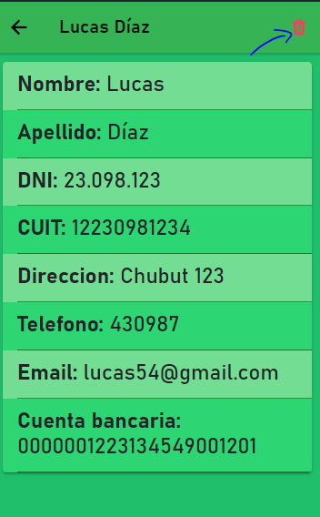

|  |  |  |  |
| --- | --- | --- | --- |
| Nivel de Caso de Uso X Negocio  Sistema de Información | | | |
| Nombre del Caso de Uso: Actualizar locador | | | Nro. Orden: 20 |
| Prioridad  Alta Media X Baja | | | |
| Complejidad  Alta Media X  Baja | | | |
| Actor Principal: Usuario | | Actor Secundario: | |
| Tipo de Caso de Uso  Concreto X Abstracto | | | |
| Objetivo: Modificar los datos del locador seleccionado | | | |
| Precondiciones: Registrar locador | | | |
| Post-Condiciones | Éxito: Se actualizan los datos del locador que se quiere modificar | | |
| Fracaso: Los datos son erróneos o no se ingresan los datos solicitados. | | |
| Curso Normal | | Curso Alternativo | |
| 1. Abrir el menú desplegable arrastrando hacia la derecha u oprimiendo el botón que se encuentra en la esquina superior izquierda de la pantalla. | |  | |
| 2. Seleccionar la opción “Locadores” | |  | |
| 3. Seleccionar la opción “Actualizar” | | 3.1 Si no se encuentra ningún locador, se debe registrar uno. | |
| 4. Completar con los campos con los datos solicitados | |  | |
| 5. Darle al botón “Actualizar” | |  | |
|  | |  | |
|  | |  | |
|  | |  | |
| Asociaciones de Extensión: - | | | |
| Asociaciones de Inclusión: Registrar locador , Listar locadores | | | |
| Caso de Uso donde se Incluye: Registrar locador, Listar locadores | | | |
| Caso de Uso donde se Extiende: - | | | |
| Caso de Uso donde de Generalización: - | | | |

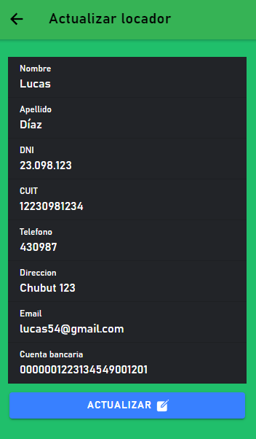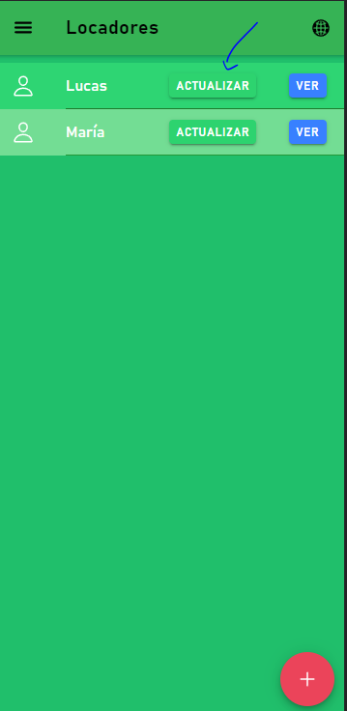

|  |  |  |  |
| --- | --- | --- | --- |
| Nivel de Caso de Uso X Negocio  Sistema de Información | | | |
| Nombre del Caso de Uso: Registrar inquilino | | | Nro. Orden: 21 |
| Prioridad X  Alta Media  Baja | | | |
| Complejidad  Alta Media X  Baja | | | |
| Actor Principal: Usuario | | Actor Secundario: | |
| Tipo de Caso de Uso X  Concreto Abstracto | | | |
| Objetivo: Dar de alta a un inquilino | | | |
| Precondiciones: - | | | |
| Post-Condiciones | Éxito: Se registra al inquilino | | |
| Fracaso: Los datos son erróneos o no se ingresan los datos solicitados. | | |
| Curso Normal | | Curso Alternativo | |
| 1. Abrir el menú desplegable arrastrando hacia la derecha u oprimiendo el botón que se encuentra en la esquina superior izquierda de la pantalla. | |  | |
| 2. Seleccionar la opción “Inquilinos” | |  | |
| 3. Presionar el botón con un icono de “+” que se encuentra en la parte inferior derecha de la pantalla | |  | |
| 4. Completar los campos con los datos solicitados. | |  | |
| 5. Dar al botón “Agregar”. | |  | |
|  | |  | |
|  | |  | |
|  | |  | |
| Asociaciones de Extensión: Registrar contrato, Listar inquilinos | | | |
| Asociaciones de Inclusión: - | | | |
| Caso de Uso donde se Incluye: - | | | |
| Caso de Uso donde se Extiende: - | | | |
| Caso de Uso donde de Generalización: - | | | |

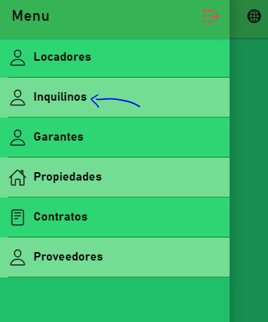

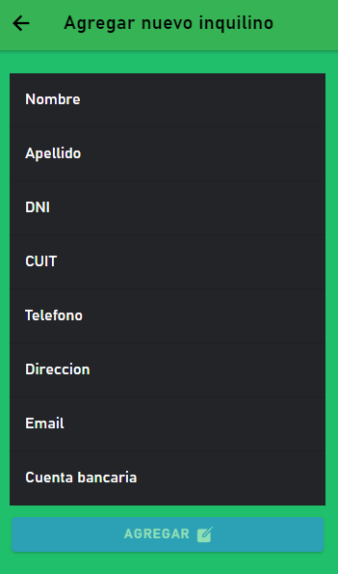

|  |  |  |  |
| --- | --- | --- | --- |
| Nivel de Caso de Uso Negocio X Sistema de Información | | | |
| Nombre del Caso de Uso: Listar inquilinos | | | Nro. Orden: 22 |
| Prioridad  Alta Media X Baja | | | |
| Complejidad  Alta Media X  Baja | | | |
| Actor Principal: Usuario | | Actor Secundario: | |
| Tipo de Caso de Uso X  Concreto Abstracto | | | |
| Objetivo: Mostrar todos los inquilinos registrados | | | |
| Precondiciones: - | | | |
| Post-Condiciones | Éxito: Se muestran todos los inquilinos registrados | | |
| Fracaso: -. | | |
| Curso Normal | | Curso Alternativo | |
| 1. Abrir el menú desplegable arrastrando hacia la derecha u oprimiendo el botón que se encuentra en la esquina superior izquierda de la pantalla. | |  | |
| 2. Seleccionar la opción “Inquilinos” | |  | |
|  | |  | |
|  | |  | |
|  | |  | |
|  | |  | |
|  | |  | |
|  | |  | |
| Asociaciones de Extensión: Registrar inquilino | | | |
| Asociaciones de Inclusión: - | | | |
| Caso de Uso donde se Incluye: - | | | |
| Caso de Uso donde se Extiende: Registrar inquilino | | | |
| Caso de Uso donde de Generalización: - | | | |

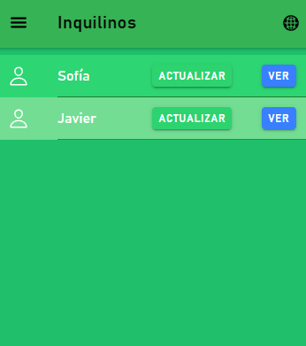

|  |  |  |  |
| --- | --- | --- | --- |
| Nivel de Caso de Uso Negocio X Sistema de Información | | | |
| Nombre del Caso de Uso: Ver inquilino | | | Nro. Orden: 23 |
| Prioridad  Alta Media X Baja | | | |
| Complejidad  Alta Media X  Baja | | | |
| Actor Principal: Usuario | | Actor Secundario: | |
| Tipo de Caso de Uso  Concreto X Abstracto | | | |
| Objetivo: Mostrar los datos del inquilino seleccionado | | | |
| Precondiciones: Registrar locador | | | |
| Post-Condiciones | Éxito: Muestra todos los datos registrados de un inquilino determinado | | |
| Fracaso: - | | |
| Curso Normal | | Curso Alternativo | |
| 1. Abrir el menú desplegable arrastrando hacia la derecha u oprimiendo el botón que se encuentra en la esquina superior izquierda de la pantalla. | |  | |
| 2. Seleccionar la opción “Inquilinos” | |  | |
| 3. Seleccionar la opción “Ver” para visualizar más detalles de un inquilino determinado | | 3.1 Si no se encuentra ningún inquilino, se debe registrar uno. | |
|  | |  | |
|  | |  | |
|  | |  | |
|  | |  | |
|  | |  | |
| Asociaciones de Extensión: - | | | |
| Asociaciones de Inclusión: Registrar inquilino | | | |
| Caso de Uso donde se Incluye: Registrar inquilino | | | |
| Caso de Uso donde se Extiende: - | | | |
| Caso de Uso donde de Generalización: Listar inquilinos | | | |

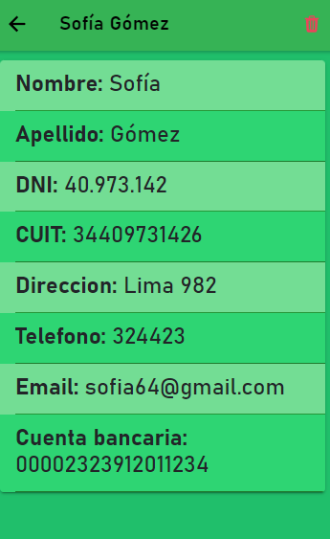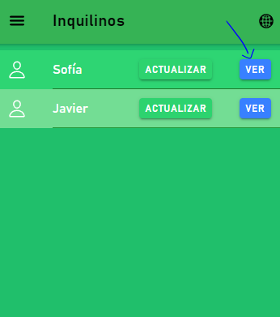

|  |  |  |  |
| --- | --- | --- | --- |
| Nivel de Caso de Uso X Negocio  Sistema de Información | | | |
| Nombre del Caso de Uso: Baja inquilino | | | Nro. Orden: 24 |
| Prioridad  Alta Media X Baja | | | |
| Complejidad  Alta Media X  Baja | | | |
| Actor Principal: Usuario | | Actor Secundario: | |
| Tipo de Caso de Uso  Concreto X Abstracto | | | |
| Objetivo: Eliminar el inquilino seleccionado | | | |
| Precondiciones: Registrar inquilino | | | |
| Post-Condiciones | Éxito: Se elimina el inquilino seleccionado | | |
| Fracaso: - | | |
| Curso Normal | | Curso Alternativo | |
| 1. Abrir el menú desplegable arrastrando hacia la derecha u oprimiendo el botón que se encuentra en la esquina superior izquierda de la pantalla. | |  | |
| 2. Seleccionar la opción “Inquilino” | |  | |
| 3. Seleccionar la opción “Ver” para visualizar más detalles de un locador determinado | | 3.1 Si no se encuentra ningún inquilino, se debe registrar uno. | |
| 4. Presionar el ícono rojo que se encuentra en la parte superior derecha de la pantalla. | |  | |
|  | |  | |
|  | |  | |
|  | |  | |
|  | |  | |
| Asociaciones de Extensión: - | | | |
| Asociaciones de Inclusión: Ver inquilino | | | |
| Caso de Uso donde se Incluye: Ver inquilino | | | |
| Caso de Uso donde se Extiende: - | | | |
| Caso de Uso donde de Generalización: - | | | |

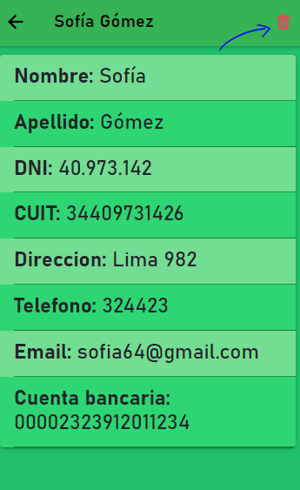

|  |  |  |  |
| --- | --- | --- | --- |
| Nivel de Caso de Uso X Negocio  Sistema de Información | | | |
| Nombre del Caso de Uso: Actualizar inquilino | | | Nro. Orden: 25 |
| Prioridad  Alta Media X Baja | | | |
| Complejidad  Alta Media X  Baja | | | |
| Actor Principal: Usuario | | Actor Secundario: | |
| Tipo de Caso de Uso  Concreto X Abstracto | | | |
| Objetivo: Modificar los datos del inquilino seleccionado | | | |
| Precondiciones: Registrar inquilino | | | |
| Post-Condiciones | Éxito: Se actualizan los datos del inquilino que se quiere modificar | | |
| Fracaso: Los datos son erróneos o no se ingresan los datos solicitados. | | |
| Curso Normal | | Curso Alternativo | |
| 1. Abrir el menú desplegable arrastrando hacia la derecha u oprimiendo el botón que se encuentra en la esquina superior izquierda de la pantalla. | |  | |
| 2. Seleccionar la opción “Inquilinos” | |  | |
| 3. Seleccionar la opción “Actualizar” | | 3.1 Si no se encuentra ningún inquilino se debe registrar uno. | |
| 4. Completar con los campos con los datos solicitados | |  | |
| 5. Darle al botón “Actualizar” | |  | |
|  | |  | |
|  | |  | |
|  | |  | |
| Asociaciones de Extensión: - | | | |
| Asociaciones de Inclusión: Registrar inquilino, Listar inquilinos | | | |
| Caso de Uso donde se Incluye: Registrar inquilino, Listar inquilinos | | | |
| Caso de Uso donde se Extiende: - | | | |
| Caso de Uso donde de Generalización: - | | | |

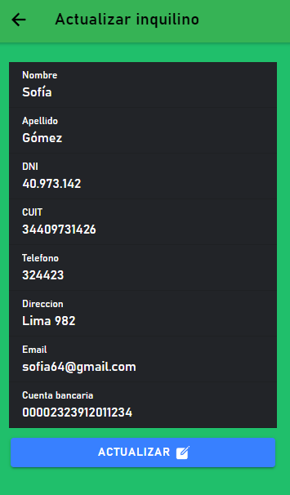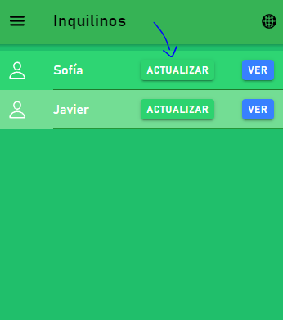

|  |  |  |  |
| --- | --- | --- | --- |
| Nivel de Caso de Uso X Negocio  Sistema de Información | | | |
| Nombre del Caso de Uso: Registrar garante | | | Nro. Orden: 26 |
| Prioridad X  Alta Media  Baja | | | |
| Complejidad  Alta Media X  Baja | | | |
| Actor Principal: Usuario | | Actor Secundario: | |
| Tipo de Caso de Uso X  Concreto Abstracto | | | |
| Objetivo: Dar de alta a un garante | | | |
| Precondiciones: - | | | |
| Post-Condiciones | Éxito: Se registra al garante | | |
| Fracaso: Los datos son erróneos o no se ingresan los datos solicitados. | | |
| Curso Normal | | Curso Alternativo | |
| 1. Abrir el menú desplegable arrastrando hacia la derecha u oprimiendo el botón que se encuentra en la esquina superior izquierda de la pantalla. | |  | |
| 2. Seleccionar la opción “Garantes” | |  | |
| 3. Presionar el botón con un icono de “+” que se encuentra en la parte inferior derecha de la pantalla | |  | |
| 4. Completar los campos con los datos solicitados. | |  | |
| 5. Dar al botón “Agregar”. | |  | |
|  | |  | |
|  | |  | |
|  | |  | |
| Asociaciones de Extensión: Registrar contrato, Listar garantes | | | |
| Asociaciones de Inclusión: - | | | |
| Caso de Uso donde se Incluye: - | | | |
| Caso de Uso donde se Extiende: - | | | |
| Caso de Uso donde de Generalización: - | | | |

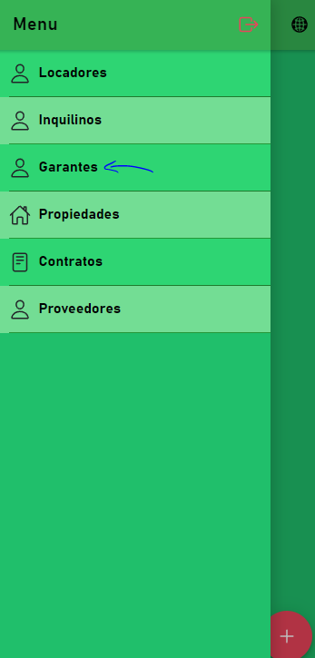

|  |  |  |  |
| --- | --- | --- | --- |
| Nivel de Caso de Uso Negocio X Sistema de Información | | | |
| Nombre del Caso de Uso: Listar garantes | | | Nro. Orden: 27 |
| Prioridad  Alta Media X Baja | | | |
| Complejidad  Alta Media X  Baja | | | |
| Actor Principal: Usuario | | Actor Secundario: | |
| Tipo de Caso de Uso X  Concreto Abstracto | | | |
| Objetivo: Mostrar todos los garantes registrados | | | |
| Precondiciones: - | | | |
| Post-Condiciones | Éxito: Se muestran todos los garantes registrados | | |
| Fracaso: -. | | |
| Curso Normal | | Curso Alternativo | |
| 1. Abrir el menú desplegable arrastrando hacia la derecha u oprimiendo el botón que se encuentra en la esquina superior izquierda de la pantalla. | |  | |
| 2. Seleccionar la opción “Garantes” | |  | |
|  | |  | |
|  | |  | |
|  | |  | |
|  | |  | |
|  | |  | |
|  | |  | |
| Asociaciones de Extensión: Registrar garante | | | |
| Asociaciones de Inclusión: - | | | |
| Caso de Uso donde se Incluye: - | | | |
| Caso de Uso donde se Extiende: Registrar garante | | | |
| Caso de Uso donde de Generalización: - | | | |

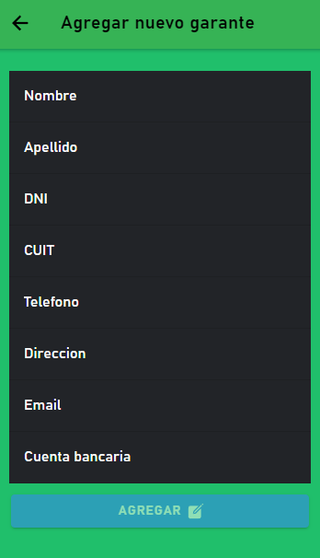

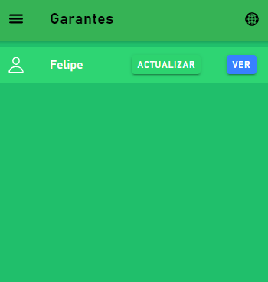

|  |  |  |  |
| --- | --- | --- | --- |
| Nivel de Caso de Uso Negocio X Sistema de Información | | | |
| Nombre del Caso de Uso: Ver garante | | | Nro. Orden: 28 |
| Prioridad  Alta Media X Baja | | | |
| Complejidad  Alta Media X  Baja | | | |
| Actor Principal: Usuario | | Actor Secundario: | |
| Tipo de Caso de Uso  Concreto X Abstracto | | | |
| Objetivo: Mostrar los datos del garante seleccionado | | | |
| Precondiciones: Registrar garante | | | |
| Post-Condiciones | Éxito: Muestra todos los datos registrados de un garante determinado | | |
| Fracaso: - | | |
| Curso Normal | | Curso Alternativo | |
| 1. Abrir el menú desplegable arrastrando hacia la derecha u oprimiendo el botón que se encuentra en la esquina superior izquierda de la pantalla. | |  | |
| 2. Seleccionar la opción “Garantes” | |  | |
| 3. Seleccionar la opción “Ver” para visualizar más detalles de un inquilino determinado | | 3.1 Si no se encuentra ningún garante, se debe registrar uno. | |
|  | |  | |
|  | |  | |
|  | |  | |
|  | |  | |
|  | |  | |
| Asociaciones de Extensión: - | | | |
| Asociaciones de Inclusión: Registrar garante | | | |
| Caso de Uso donde se Incluye: Registrador garante | | | |
| Caso de Uso donde se Extiende: - | | | |
| Caso de Uso donde de Generalización: Listar garantes | | | |

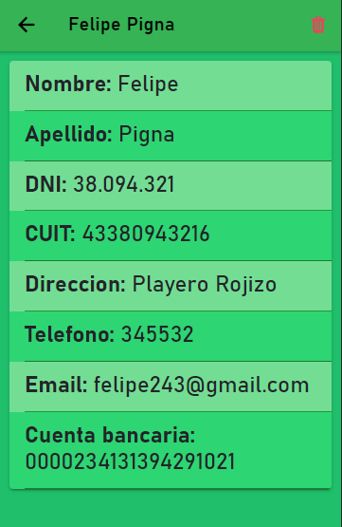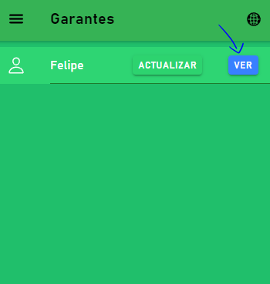

|  |  |  |  |
| --- | --- | --- | --- |
| Nivel de Caso de Uso X Negocio  Sistema de Información | | | |
| Nombre del Caso de Uso: Baja garante | | | Nro. Orden: 29 |
| Prioridad  Alta Media X Baja | | | |
| Complejidad  Alta Media X  Baja | | | |
| Actor Principal: Usuario | | Actor Secundario: | |
| Tipo de Caso de Uso  Concreto X Abstracto | | | |
| Objetivo: Eliminar el garante seleccionado | | | |
| Precondiciones: Registrar garante | | | |
| Post-Condiciones | Éxito: Se elimina el garante seleccionado | | |
| Fracaso: - | | |
| Curso Normal | | Curso Alternativo | |
| 1. Abrir el menú desplegable arrastrando hacia la derecha u oprimiendo el botón que se encuentra en la esquina superior izquierda de la pantalla. | |  | |
| 2. Seleccionar la opción “Garante” | |  | |
| 3. Seleccionar la opción “Ver” para visualizar más detalles de un locador determinado | | 3.1 Si no se encuentra ningún garante, se debe registrar uno. | |
| 4. Presionar el ícono rojo que se encuentra en la parte superior derecha de la pantalla. | |  | |
|  | |  | |
|  | |  | |
|  | |  | |
|  | |  | |
| Asociaciones de Extensión: - | | | |
| Asociaciones de Inclusión: Ver garante | | | |
| Caso de Uso donde se Incluye: Ver garante | | | |
| Caso de Uso donde se Extiende: - | | | |
| Caso de Uso donde de Generalización: - | | | |

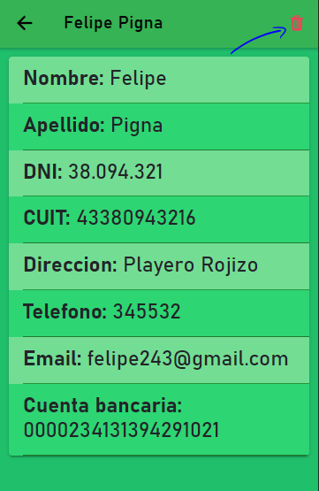

|  |  |  |  |
| --- | --- | --- | --- |
| Nivel de Caso de Uso X Negocio  Sistema de Información | | | |
| Nombre del Caso de Uso: Actualizar garante | | | Nro. Orden: 30 |
| Prioridad  Alta Media X Baja | | | |
| Complejidad  Alta Media X  Baja | | | |
| Actor Principal: Usuario | | Actor Secundario: | |
| Tipo de Caso de Uso  Concreto X Abstracto | | | |
| Objetivo: Modificar los datos del garante seleccionado | | | |
| Precondiciones: Registrar garante | | | |
| Post-Condiciones | Éxito: Se actualizan los datos del garante que se quiere modificar | | |
| Fracaso: Los datos son erróneos o no se ingresan los datos solicitados. | | |
| Curso Normal | | Curso Alternativo | |
| 1. Abrir el menú desplegable arrastrando hacia la derecha u oprimiendo el botón que se encuentra en la esquina superior izquierda de la pantalla. | |  | |
| 2. Seleccionar la opción “Garantes” | |  | |
| 3. Seleccionar la opción “Actualizar” | | 3.1 Si no se encuentra ningún garante se debe registrar uno. | |
| 4. Completar con los campos con los datos solicitados | |  | |
| 5. Darle al botón “Actualizar” | |  | |
|  | |  | |
|  | |  | |
|  | |  | |
| Asociaciones de Extensión: - | | | |
| Asociaciones de Inclusión: Registrar garante, Listar garantes | | | |
| Caso de Uso donde se Incluye: Registrar garante, Listar garantes | | | |
| Caso de Uso donde se Extiende: - | | | |
| Caso de Uso donde de Generalización: - | | | |

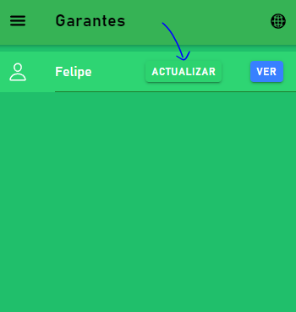

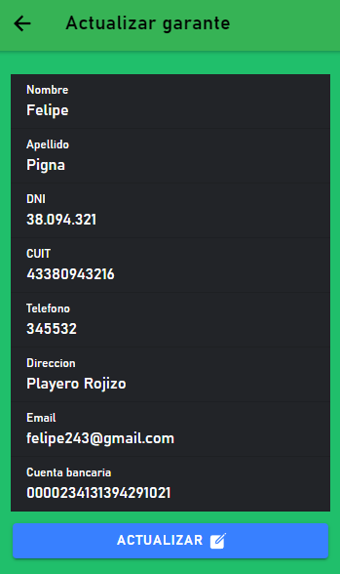

|  |  |  |  |
| --- | --- | --- | --- |
| Nivel de Caso de Uso X Negocio  Sistema de Información | | | |
| Nombre del Caso de Uso: Registrar propiedad | | | Nro. Orden: 31 |
| Prioridad X  Alta Media  Baja | | | |
| Complejidad  Alta Media X  Baja | | | |
| Actor Principal: Usuario | | Actor Secundario: | |
| Tipo de Caso de Uso X  Concreto Abstracto | | | |
| Objetivo: Registrar una propiedad | | | |
| Precondiciones: Registrar locador | | | |
| Post-Condiciones | Éxito: Se registra la propiedad | | |
| Fracaso: Los datos son erróneos o no se ingresan los datos solicitados. | | |
| Curso Normal | | Curso Alternativo | |
| 1. Abrir el menú desplegable arrastrando hacia la derecha u oprimiendo el botón que se encuentra en la esquina superior izquierda de la pantalla. | |  | |
| 2. Seleccionar la opción “Propiedades” | |  | |
| 3. Presionar el botón con un icono de “+” que se encuentra en la parte inferior derecha de la pantalla | |  | |
| 4. Completar los campos con los datos solicitados. | |  | |
| 5. Dar al botón “Agregar”. | |  | |
|  | |  | |
|  | |  | |
|  | |  | |
| Asociaciones de Extensión: Registrar locador, Registrar contrato, Listar propiedades | | | |
| Asociaciones de Inclusión: - | | | |
| Caso de Uso donde se Incluye: - | | | |
| Caso de Uso donde se Extiende: Registrar locador | | | |
| Caso de Uso donde de Generalización: - | | | |

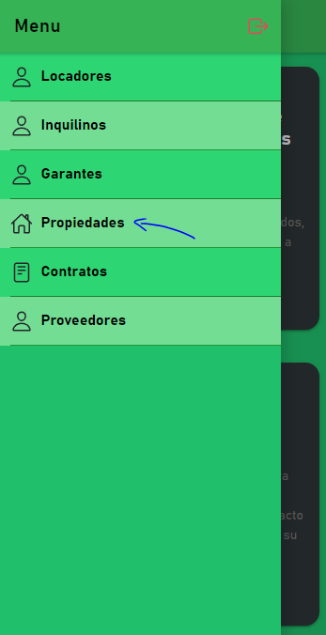

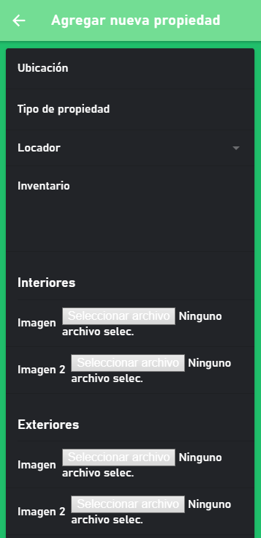

|  |  |  |  |
| --- | --- | --- | --- |
| Nivel de Caso de Uso Negocio X Sistema de Información | | | |
| Nombre del Caso de Uso: Listar propiedades | | | Nro. Orden: 32 |
| Prioridad  Alta Media X Baja | | | |
| Complejidad  Alta Media X  Baja | | | |
| Actor Principal: Usuario | | Actor Secundario: | |
| Tipo de Caso de Uso X  Concreto Abstracto | | | |
| Objetivo: Mostrar todos las propiedades registradas | | | |
| Precondiciones: - | | | |
| Post-Condiciones | Éxito: Se muestran todos las propiedades registradas | | |
| Fracaso: -. | | |
| Curso Normal | | Curso Alternativo | |
| 1. Abrir el menú desplegable arrastrando hacia la derecha u oprimiendo el botón que se encuentra en la esquina superior izquierda de la pantalla. | |  | |
| 2. Seleccionar la opción “Propiedades” | |  | |
|  | |  | |
|  | |  | |
|  | |  | |
|  | |  | |
|  | |  | |
|  | |  | |
| Asociaciones de Extensión: Registrar propiedad | | | |
| Asociaciones de Inclusión: - | | | |
| Caso de Uso donde se Incluye: - | | | |
| Caso de Uso donde se Extiende: Registrar propiedad | | | |
| Caso de Uso donde de Generalización: - | | | |

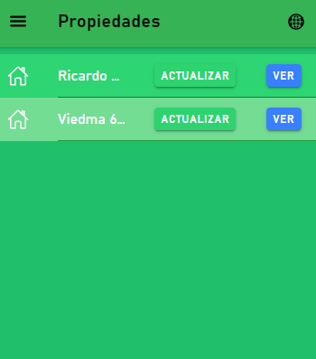

|  |  |  |  |
| --- | --- | --- | --- |
| Nivel de Caso de Uso Negocio X Sistema de Información | | | |
| Nombre del Caso de Uso: Ver propiedad | | | Nro. Orden: 33 |
| Prioridad  Alta Media X Baja | | | |
| Complejidad  Alta Media X  Baja | | | |
| Actor Principal: Usuario | | Actor Secundario: | |
| Tipo de Caso de Uso  Concreto X Abstracto | | | |
| Objetivo: Mostrar los datos de la propiedad seleccionada | | | |
| Precondiciones: Registrar propiedad | | | |
| Post-Condiciones | Éxito: Muestra todos los datos registrados de una propiedad determinada | | |
| Fracaso: - | | |
| Curso Normal | | Curso Alternativo | |
| 1. Abrir el menú desplegable arrastrando hacia la derecha u oprimiendo el botón que se encuentra en la esquina superior izquierda de la pantalla. | |  | |
| 2. Seleccionar la opción “Propiedades” | |  | |
| 3. Seleccionar la opción “Ver” para visualizar más detalles de la propiedad determinada | | 3.1 Si no se encuentra ninguna propiedad, se debe registrar una. | |
|  | |  | |
|  | |  | |
|  | |  | |
|  | |  | |
|  | |  | |
| Asociaciones de Extensión: - | | | |
| Asociaciones de Inclusión: Registrar propiedad | | | |
| Caso de Uso donde se Incluye: Registrar propiedad | | | |
| Caso de Uso donde se Extiende: - | | | |
| Caso de Uso donde de Generalización: Listar propiedades | | | |

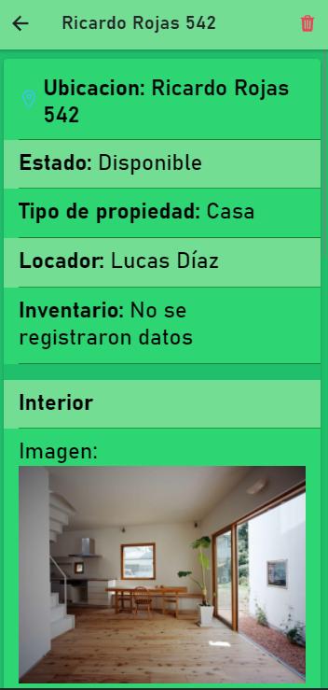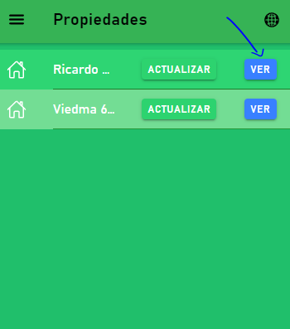

|  |  |  |  |
| --- | --- | --- | --- |
| Nivel de Caso de Uso X Negocio  Sistema de Información | | | |
| Nombre del Caso de Uso: Baja propiedad | | | Nro. Orden: 34 |
| Prioridad  Alta Media X Baja | | | |
| Complejidad  Alta Media X  Baja | | | |
| Actor Principal: Usuario | | Actor Secundario: | |
| Tipo de Caso de Uso  Concreto X Abstracto | | | |
| Objetivo: Eliminar la propiedad seleccionada | | | |
| Precondiciones: Registrar propiedad | | | |
| Post-Condiciones | Éxito: Se elimina la propiedad seleccionada | | |
| Fracaso: La propiedad está asociada a un contrato | | |
| Curso Normal | | Curso Alternativo | |
| 1. Abrir el menú desplegable arrastrando hacia la derecha u oprimiendo el botón que se encuentra en la esquina superior izquierda de la pantalla. | |  | |
| 2. Seleccionar la opción “Propiedad” | |  | |
| 3. Seleccionar la opción “Ver” para visualizar más detalles de una propiedad determinada | | 3.1 Si no se encuentra ninguna propiedad, se debe registrar una. | |
| 4. Presionar el ícono rojo que se encuentra en la parte superior derecha de la pantalla. | | 4.1 Si no se elimina la propiedad, revisar que no esté ligada a un contrato viendo el estado de la misma | |
|  | | 4.2 Darle al botón con forma de papel que se encuentra en “Estado: En alquiler” | |
|  | | 4.3 Eliminar el contrato dándole al icono rojo que se encuentra en la parte superior derecha de la pantalla. | |
|  | | 4.4 Cuando el contrato es eliminado, la propiedad pase automáticamente al estado de “Disponible” | |
|  | | 4.5 Haga el mismo procedimiento que se explicó al principio | |
| 5. Cuando el sistema pregunte si está seguro que quiera eliminar la propiedad, darle a “Delete” para confirmar. | |  | |
| Asociaciones de Extensión: - | | | |
| Asociaciones de Inclusión: Ver propiedad | | | |
| Caso de Uso donde se Incluye: Ver propiedad | | | |
| Caso de Uso donde se Extiende: - | | | |
| Caso de Uso donde de Generalización: - | | | |

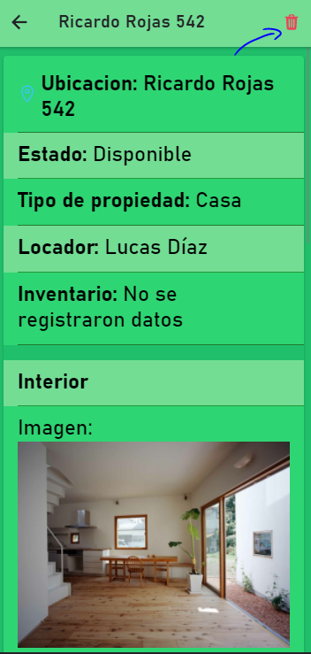

|  |  |  |  |
| --- | --- | --- | --- |
| Nivel de Caso de Uso X Negocio  Sistema de Información | | | |
| Nombre del Caso de Uso: Actualizar propiedad | | | Nro. Orden: 35 |
| Prioridad  Alta Media X Baja | | | |
| Complejidad  Alta Media X  Baja | | | |
| Actor Principal: Usuario | | Actor Secundario: | |
| Tipo de Caso de Uso  Concreto X Abstracto | | | |
| Objetivo: Modificar los datos de la propiedad seleccionada | | | |
| Precondiciones: Registrar garante | | | |
| Post-Condiciones | Éxito: Se actualizan los datos de la propiedad que se quiere modificar | | |
| Fracaso: Los datos son erróneos o no se ingresan los datos solicitados. | | |
| Curso Normal | | Curso Alternativo | |
| 1. Abrir el menú desplegable arrastrando hacia la derecha u oprimiendo el botón que se encuentra en la esquina superior izquierda de la pantalla. | |  | |
| 2. Seleccionar la opción “Propiedades” | |  | |
| 3. Seleccionar la opción “Actualizar” | | 3.1 Si no se encuentra ninguna propiedad se debe registrar una. | |
| 4. Completar con los campos con los datos solicitados | |  | |
| 5. Darle al botón “Actualizar” | |  | |
|  | |  | |
|  | |  | |
|  | |  | |
| Asociaciones de Extensión: - | | | |
| Asociaciones de Inclusión: Registrar propiedad, Listar propiedades | | | |
| Caso de Uso donde se Incluye: Registrar propiedad, Listar propiedades | | | |
| Caso de Uso donde se Extiende: - | | | |
| Caso de Uso donde de Generalización: - | | | |

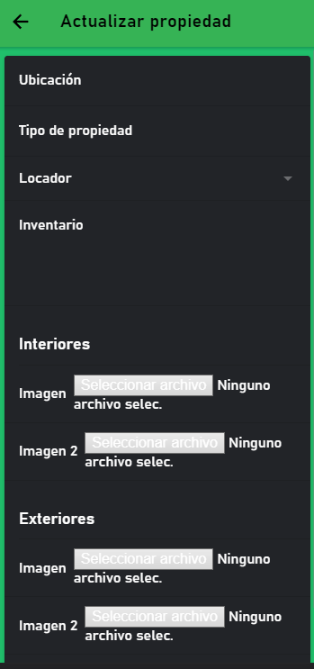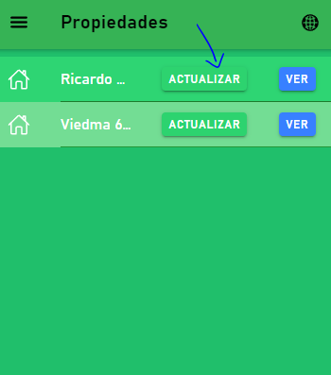

|  |  |  |  |
| --- | --- | --- | --- |
| Nivel de Caso de Uso X Negocio  Sistema de Información | | | |
| Nombre del Caso de Uso: Registrar contrato | | | Nro. Orden: 36 |
| Prioridad X  Alta Media  Baja | | | |
| Complejidad  Alta Media X  Baja | | | |
| Actor Principal: Usuario | | Actor Secundario: | |
| Tipo de Caso de Uso X  Concreto Abstracto | | | |
| Objetivo: Crear un nuevo contrato | | | |
| Precondiciones: Registrar locador, inquilino, garante y propiedad | | | |
| Post-Condiciones | Éxito: Se genera un nuevo contrato | | |
| Fracaso: Los datos son erróneos o no se ingresan los datos solicitados. | | |
| Curso Normal | | Curso Alternativo | |
| 1. Abrir el menú desplegable arrastrando hacia la derecha u oprimiendo el botón que se encuentra en la esquina superior izquierda de la pantalla. | |  | |
| 2. Seleccionar la opción “Contratos” | |  | |
| 3. Presionar el botón con un icono de “+” que se encuentra en la parte inferior derecha de la pantalla | |  | |
| 4. Completar los campos con los datos solicitados (Las propiedades con el estado “En alquileres” no se podrán seleccionar en nuevos contratos.). | |  | |
| 5. Dar al botón “Agregar”. | |  | |
|  | |  | |
|  | |  | |
|  | |  | |
| Asociaciones de Extensión: Registrar locador, Registrar inquilino, Registrar garante, Registrar propiedad, Listar alquileres próximos a vencer, Listar contratos | | | |
| Asociaciones de Inclusión: - | | | |
| Caso de Uso donde se Incluye: - | | | |
| Caso de Uso donde se Extiende: Registrar locador, Registrar inquilino, Registrar garante, Registrar propiedad | | | |
| Caso de Uso donde de Generalización: - | | | |

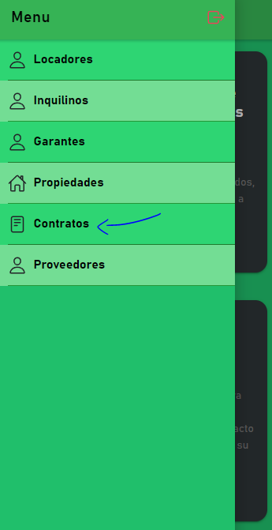

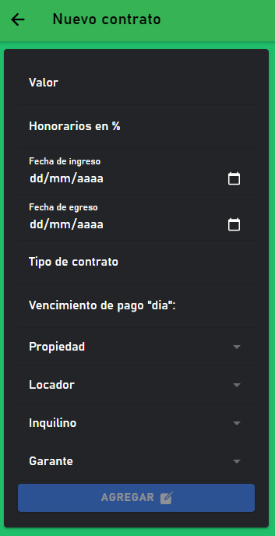

|  |  |  |  |
| --- | --- | --- | --- |
| Nivel de Caso de Uso Negocio X Sistema de Información | | | |
| Nombre del Caso de Uso: Listar contratos | | | Nro. Orden: 37 |
| Prioridad  Alta Media X Baja | | | |
| Complejidad  Alta Media X  Baja | | | |
| Actor Principal: Usuario | | Actor Secundario: | |
| Tipo de Caso de Uso X  Concreto Abstracto | | | |
| Objetivo: Mostrar todos los contratos creados | | | |
| Precondiciones: - | | | |
| Post-Condiciones | Éxito: Se muestran todos los contratos generados | | |
| Fracaso: -. | | |
| Curso Normal | | Curso Alternativo | |
| 1. Abrir el menú desplegable arrastrando hacia la derecha u oprimiendo el botón que se encuentra en la esquina superior izquierda de la pantalla. | |  | |
| 2. Seleccionar la opción “Contratos” | |  | |
|  | |  | |
|  | |  | |
|  | |  | |
|  | |  | |
|  | |  | |
|  | |  | |
| Asociaciones de Extensión: Registrar contrato | | | |
| Asociaciones de Inclusión: - | | | |
| Caso de Uso donde se Incluye: - | | | |
| Caso de Uso donde se Extiende: Registrar contrato | | | |
| Caso de Uso donde de Generalización: - | | | |

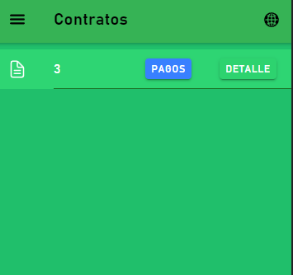

|  |  |  |  |
| --- | --- | --- | --- |
| Nivel de Caso de Uso Negocio X Sistema de Información | | | |
| Nombre del Caso de Uso: Ver contrato | | | Nro. Orden: 38 |
| Prioridad  Alta Media X Baja | | | |
| Complejidad  Alta Media X  Baja | | | |
| Actor Principal: Usuario | | Actor Secundario: | |
| Tipo de Caso de Uso  Concreto X Abstracto | | | |
| Objetivo: Mostrar los datos del contrato seleccionado | | | |
| Precondiciones: Registrar contrato | | | |
| Post-Condiciones | Éxito: Muestra todos los datos registrados de un contrato determinado | | |
| Fracaso: - | | |
| Curso Normal | | Curso Alternativo | |
| 1. Abrir el menú desplegable arrastrando hacia la derecha u oprimiendo el botón que se encuentra en la esquina superior izquierda de la pantalla. | |  | |
| 2. Seleccionar la opción “Contratos” | |  | |
| 3. Seleccionar la opción “Detalle” para visualizar más detalles de un contrato determinado | | 3.1 Si no se encuentra ningún contrato, se debe registrar uno. | |
|  | |  | |
|  | |  | |
|  | |  | |
|  | |  | |
|  | |  | |
| Asociaciones de Extensión: - | | | |
| Asociaciones de Inclusión: Registrar contrato | | | |
| Caso de Uso donde se Incluye: Registrador contrato | | | |
| Caso de Uso donde se Extiende: - | | | |
| Caso de Uso donde de Generalización: Listar contratos | | | |

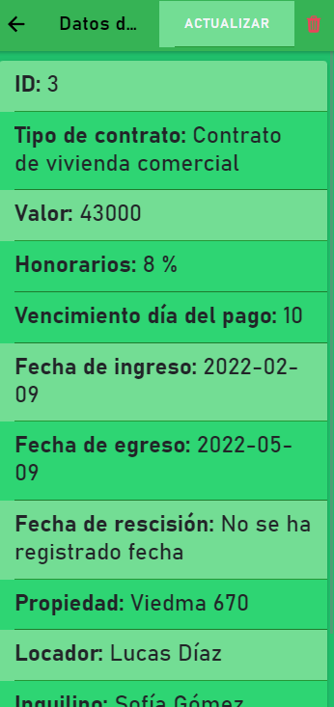

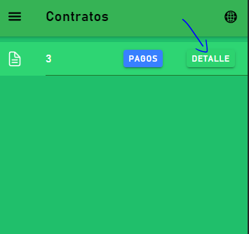

|  |  |  |  |
| --- | --- | --- | --- |
| Nivel de Caso de Uso X Negocio  Sistema de Información | | | |
| Nombre del Caso de Uso: Baja contrato | | | Nro. Orden: 39 |
| Prioridad  Alta Media X Baja | | | |
| Complejidad  Alta Media X  Baja | | | |
| Actor Principal: Usuario | | Actor Secundario: | |
| Tipo de Caso de Uso  Concreto X Abstracto | | | |
| Objetivo: Eliminar el contrato seleccionado | | | |
| Precondiciones: Registrar contrato | | | |
| Post-Condiciones | Éxito: Se elimina el contrato seleccionado | | |
| Fracaso: - | | |
| Curso Normal | | Curso Alternativo | |
| 1. Abrir el menú desplegable arrastrando hacia la derecha u oprimiendo el botón que se encuentra en la esquina superior izquierda de la pantalla. | |  | |
| 2. Seleccionar la opción “Contratos” | |  | |
| 3. Seleccionar la opción “Ver” para visualizar más detalles de un contrato determinado | | 3.1 Si no se encuentra ningún contrato, se debe registrar uno. | |
| 4. Presionar el ícono rojo que se encuentra en la parte superior derecha de la pantalla. | |  | |
|  | |  | |
|  | |  | |
|  | |  | |
|  | |  | |
| Asociaciones de Extensión: - | | | |
| Asociaciones de Inclusión: Ver contrato | | | |
| Caso de Uso donde se Incluye: Ver contrato | | | |
| Caso de Uso donde se Extiende: - | | | |
| Caso de Uso donde de Generalización: - | | | |

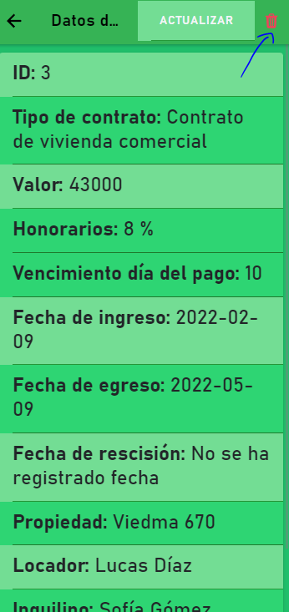

|  |  |  |  |
| --- | --- | --- | --- |
| Nivel de Caso de Uso X Negocio  Sistema de Información | | | |
| Nombre del Caso de Uso: Actualizar contrato | | | Nro. Orden: 40 |
| Prioridad  Alta Media X Baja | | | |
| Complejidad  Alta Media X  Baja | | | |
| Actor Principal: Usuario | | Actor Secundario: | |
| Tipo de Caso de Uso  Concreto X Abstracto | | | |
| Objetivo: Modificar los datos del contrato seleccionado | | | |
| Precondiciones: Registrar garante | | | |
| Post-Condiciones | Éxito: Se actualizan los datos del contrato que se quiere modificar | | |
| Fracaso: Los datos son erróneos o no se ingresan los datos solicitados. | | |
| Curso Normal | | Curso Alternativo | |
| 1. Abrir el menú desplegable arrastrando hacia la derecha u oprimiendo el botón que se encuentra en la esquina superior izquierda de la pantalla. | |  | |
| 2. Seleccionar la opción “Contratos” | |  | |
| 3. Seleccionar la opción “Detalle” | | 3.1 Si no se encuentra ningún contrato se debe registrar uno. | |
| 4. Seleccionar la opción “Actualizar” que se encuentra en la parte superior derecha de la pantalla | |  | |
| 5. Completar con los campos con los datos solicitados | |  | |
| 6. Darle al botón “Actualizar” | |  | |
|  | |  | |
|  | |  | |
| Asociaciones de Extensión: - | | | |
| Asociaciones de Inclusión: Ver contrato, Registrar contrato | | | |
| Caso de Uso donde se Incluye: Ver contrato, Registrar contrato | | | |
| Caso de Uso donde se Extiende: - | | | |
| Caso de Uso donde de Generalización: - | | | |

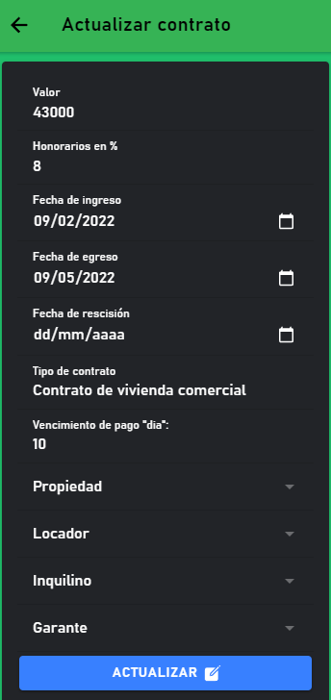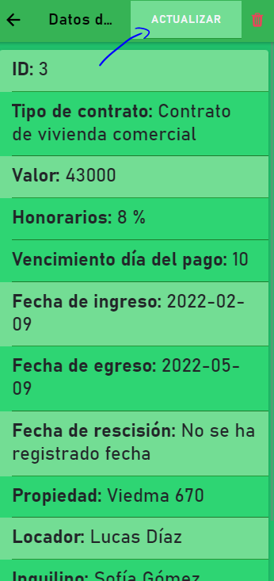

|  |  |  |  |
| --- | --- | --- | --- |
| Nivel de Caso de Uso X Negocio  Sistema de Información | | | |
| Nombre del Caso de Uso: Registrar pago | | | Nro. Orden: 41 |
| Prioridad X  Alta Media  Baja | | | |
| Complejidad  Alta Media X  Baja | | | |
| Actor Principal: Usuario | | Actor Secundario: | |
| Tipo de Caso de Uso  Concreto X Abstracto | | | |
| Objetivo: Crear un nuevo contrato | | | |
| Precondiciones: Registrar contrato | | | |
| Post-Condiciones | Éxito: Se registra un nuevo pago | | |
| Fracaso: Los datos son erróneos o no se ingresan los datos solicitados. | | |
| Curso Normal | | Curso Alternativo | |
| 1. Abrir el menú desplegable arrastrando hacia la derecha u oprimiendo el botón que se encuentra en la esquina superior izquierda de la pantalla. | |  | |
| 2. Seleccionar la opción “Contratos” | |  | |
| 3. Seleccionar la opción “Pagos” | | 3.1 Se debe registrar un contrato previamente. | |
| 4. Completar los campos con los datos solicitados. | |  | |
| 5. Dar al botón “Agregar pago”. | |  | |
|  | |  | |
|  | |  | |
|  | |  | |
| Asociaciones de Extensión: Listar pagos, Listar todos los pagos, Listar alquileres pendientes, Listar alquileres cobrados | | | |
| Asociaciones de Inclusión: Listar contratos | | | |
| Caso de Uso donde se Incluye: Listar contratos, Registrar contrato | | | |
| Caso de Uso donde se Extiende: - | | | |
| Caso de Uso donde de Generalización: - | | | |

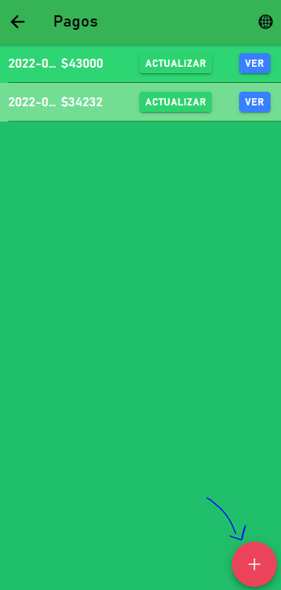

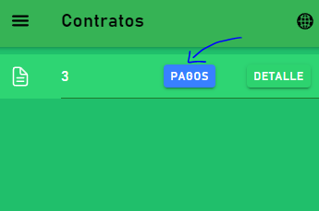

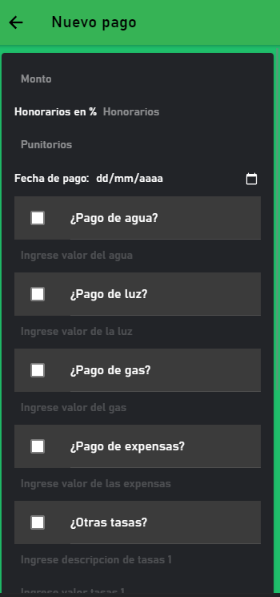

|  |  |  |  |
| --- | --- | --- | --- |
| Nivel de Caso de Uso Negocio X Sistema de Información | | | |
| Nombre del Caso de Uso: Listar pagos | | | Nro. Orden: 42 |
| Prioridad  Alta Media X Baja | | | |
| Complejidad  Alta Media X  Baja | | | |
| Actor Principal: Usuario | | Actor Secundario: | |
| Tipo de Caso de Uso  Concreto X Abstracto | | | |
| Objetivo: Mostrar todos los pagos creados | | | |
| Precondiciones: Se debe registrar un contrato | | | |
| Post-Condiciones | Éxito: Se muestran todos los pagos hechos | | |
| Fracaso: -. | | |
| Curso Normal | | Curso Alternativo | |
| 1. Abrir el menú desplegable arrastrando hacia la derecha u oprimiendo el botón que se encuentra en la esquina superior izquierda de la pantalla. | |  | |
| 2. Seleccionar la opción “Contratos” | |  | |
| 3. Seleccionar la opción “Pagos” | | 3.1 Se debe registrar un contrato previamente. | |
|  | |  | |
|  | |  | |
|  | |  | |
|  | |  | |
|  | |  | |
| Asociaciones de Extensión: Registrar pago | | | |
| Asociaciones de Inclusión: Listar contratos, Actualizar pago | | | |
| Caso de Uso donde se Incluye: - | | | |
| Caso de Uso donde se Extiende: - | | | |
| Caso de Uso donde de Generalización: Ver pago | | | |

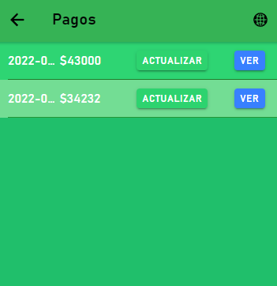

|  |  |  |  |
| --- | --- | --- | --- |
| Nivel de Caso de Uso Negocio X Sistema de Información | | | |
| Nombre del Caso de Uso: Ver pago | | | Nro. Orden: 43 |
| Prioridad  Alta Media X Baja | | | |
| Complejidad  Alta Media X  Baja | | | |
| Actor Principal: Usuario | | Actor Secundario: | |
| Tipo de Caso de Uso  Concreto X Abstracto | | | |
| Objetivo: Mostrar los datos del pago seleccionado | | | |
| Precondiciones: Registrar contrato y registrar pago | | | |
| Post-Condiciones | Éxito: Muestra todos los datos registrados de un pago determinado | | |
| Fracaso: - | | |
| Curso Normal | | Curso Alternativo | |
| 1. Abrir el menú desplegable arrastrando hacia la derecha u oprimiendo el botón que se encuentra en la esquina superior izquierda de la pantalla. | |  | |
| 2. Seleccionar la opción “Contratos” | |  | |
| 3. Seleccionar la opción “Pagos” | | 3.1 Se debe registrar un contrato previamente. | |
| 4. Seleccionar la opción “Ver” | |  | |
|  | |  | |
|  | |  | |
|  | |  | |
|  | |  | |
| Asociaciones de Extensión: - | | | |
| Asociaciones de Inclusión: Baja pago | | | |
| Caso de Uso donde se Incluye: - | | | |
| Caso de Uso donde se Extiende: - | | | |
| Caso de Uso donde de Generalización: Listar pago | | | |

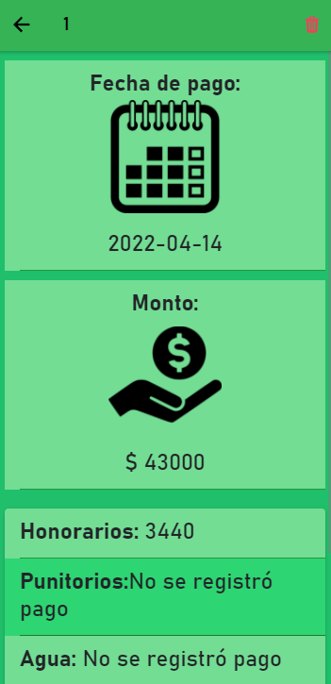

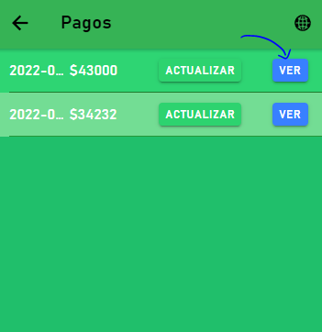

|  |  |  |  |
| --- | --- | --- | --- |
| Nivel de Caso de Uso X Negocio  Sistema de Información | | | |
| Nombre del Caso de Uso: Baja pago | | | Nro. Orden: 44 |
| Prioridad  Alta Media X Baja | | | |
| Complejidad  Alta Media X  Baja | | | |
| Actor Principal: Usuario | | Actor Secundario: | |
| Tipo de Caso de Uso  Concreto X Abstracto | | | |
| Objetivo: Eliminar el pago seleccionado | | | |
| Precondiciones: Registrar pago. | | | |
| Post-Condiciones | Éxito: Se elimina el pago seleccionado | | |
| Fracaso: - | | |
| Curso Normal | | Curso Alternativo | |
| 1. Abrir el menú desplegable arrastrando hacia la derecha u oprimiendo el botón que se encuentra en la esquina superior izquierda de la pantalla. | |  | |
| 2. Seleccionar la opción “Contratos” | |  | |
| 3. Seleccionar la opción “Pagos” | | 3.1 Se debe registrar un contrato previamente. | |
| 4. Seleccionar la opción “Ver” | |  | |
| 5. Presionar el ícono rojo que se encuentra en la parte superior derecha de la pantalla. | |  | |
|  | |  | |
|  | |  | |
|  | |  | |
| Asociaciones de Extensión: - | | | |
| Asociaciones de Inclusión: Ver pago | | | |
| Caso de Uso donde se Incluye: Ver pago | | | |
| Caso de Uso donde se Extiende: - | | | |
| Caso de Uso donde de Generalización: - | | | |

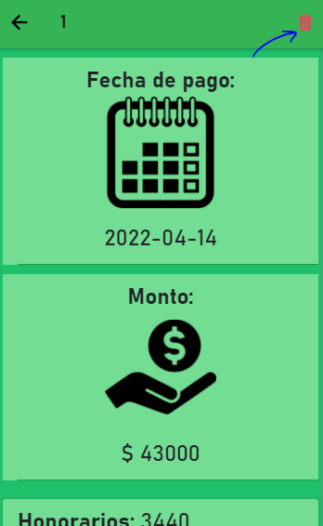

|  |  |  |  |
| --- | --- | --- | --- |
| Nivel de Caso de Uso X Negocio  Sistema de Información | | | |
| Nombre del Caso de Uso: Actualizar pago | | | Nro. Orden: 45 |
| Prioridad  Alta Media X Baja | | | |
| Complejidad  Alta Media X  Baja | | | |
| Actor Principal: Usuario | | Actor Secundario: | |
| Tipo de Caso de Uso  Concreto X Abstracto | | | |
| Objetivo: Modificar los datos del pago seleccionado | | | |
| Precondiciones: Registrar pago | | | |
| Post-Condiciones | Éxito: Se actualizan los datos del pago que se quiere modificar | | |
| Fracaso: Los datos son erróneos o no se ingresan los datos solicitados. | | |
| Curso Normal | | Curso Alternativo | |
| 1. Abrir el menú desplegable arrastrando hacia la derecha u oprimiendo el botón que se encuentra en la esquina superior izquierda de la pantalla. | |  | |
| 2. Seleccionar la opción “Contratos” | |  | |
| 3. Seleccionar la opción “Pagos” | | 3.1 Se debe registrar un contrato previamente. | |
| 4. Seleccionar la opción “Actualizar” | |  | |
| 5. Completar con los campos con los datos solicitados | |  | |
| 6. Darle al botón “Actualizar” | |  | |
|  | |  | |
|  | |  | |
| Asociaciones de Extensión: - | | | |
| Asociaciones de Inclusión: Listar pagos, Registrar pago | | | |
| Caso de Uso donde se Incluye: Listar pagos, Registrar pago | | | |
| Caso de Uso donde se Extiende: - | | | |
| Caso de Uso donde de Generalización: - | | | |

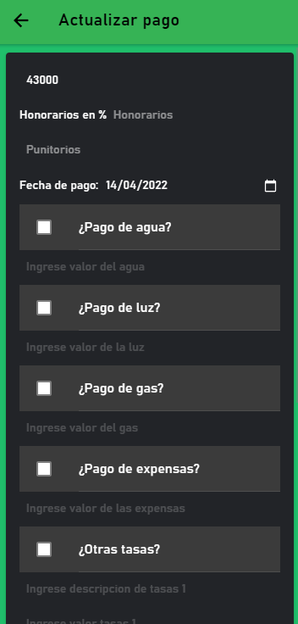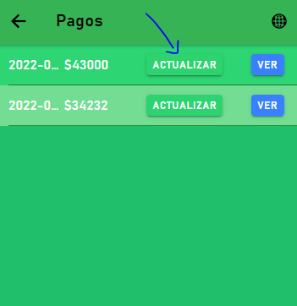

|  |  |  |  |
| --- | --- | --- | --- |
| Nivel de Caso de Uso X Negocio  Sistema de Información | | | |
| Nombre del Caso de Uso: Registrar proveedor | | | Nro. Orden: 46 |
| Prioridad X  Alta Media  Baja | | | |
| Complejidad  Alta Media X  Baja | | | |
| Actor Principal: Usuario | | Actor Secundario: | |
| Tipo de Caso de Uso X  Concreto Abstracto | | | |
| Objetivo: Dar de alta a un proveedor | | | |
| Precondiciones: - | | | |
| Post-Condiciones | Éxito: Se registra al proveedor | | |
| Fracaso: Los datos son erróneos o no se ingresan los datos solicitados. | | |
| Curso Normal | | Curso Alternativo | |
| 1. Abrir el menú desplegable arrastrando hacia la derecha u oprimiendo el botón que se encuentra en la esquina superior izquierda de la pantalla. | |  | |
| 2. Seleccionar la opción “Proveedores” | |  | |
| 3. Presionar el botón con un icono de “+” que se encuentra en la parte inferior derecha de la pantalla | |  | |
| 4. Completar los campos con los datos solicitados. | |  | |
| 5. Dar al botón “Agregar”. | |  | |
|  | |  | |
|  | |  | |
|  | |  | |
| Asociaciones de Extensión: Registrar reporte, Listar proveedores | | | |
| Asociaciones de Inclusión: - | | | |
| Caso de Uso donde se Incluye: - | | | |
| Caso de Uso donde se Extiende: - | | | |
| Caso de Uso donde de Generalización: - | | | |

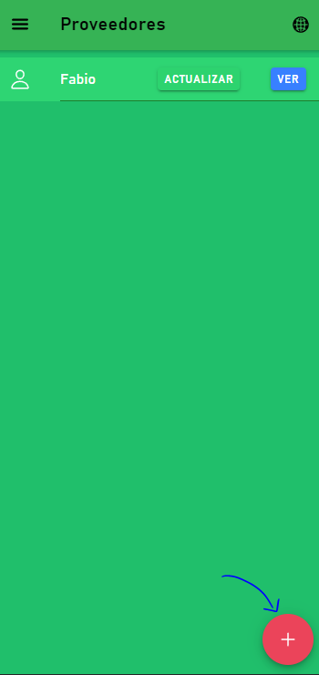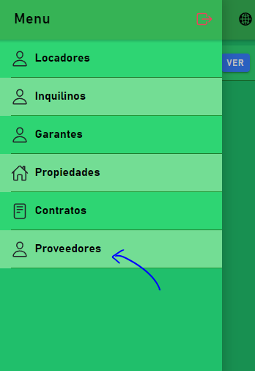

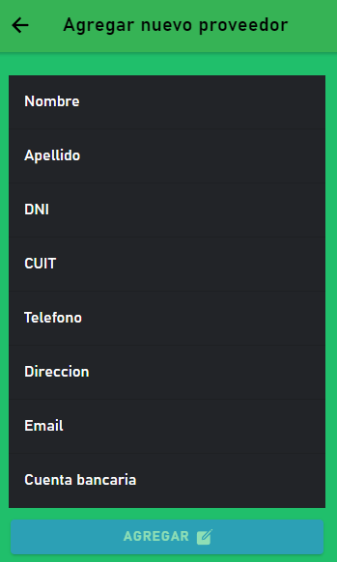

|  |  |  |  |
| --- | --- | --- | --- |
| Nivel de Caso de Uso Negocio X Sistema de Información | | | |
| Nombre del Caso de Uso: Listar proveedores | | | Nro. Orden: 47 |
| Prioridad  Alta Media X Baja | | | |
| Complejidad  Alta Media X  Baja | | | |
| Actor Principal: Usuario | | Actor Secundario: | |
| Tipo de Caso de Uso X  Concreto Abstracto | | | |
| Objetivo: Mostrar todos los proveedores registrados | | | |
| Precondiciones: - | | | |
| Post-Condiciones | Éxito: Se muestran todos los proveedores registrados | | |
| Fracaso: -. | | |
| Curso Normal | | Curso Alternativo | |
| 1. Abrir el menú desplegable arrastrando hacia la derecha u oprimiendo el botón que se encuentra en la esquina superior izquierda de la pantalla. | |  | |
| 2. Seleccionar la opción “Proveedores” | |  | |
|  | |  | |
|  | |  | |
|  | |  | |
|  | |  | |
|  | |  | |
|  | |  | |
| Asociaciones de Extensión: Registrar proveedor | | | |
| Asociaciones de Inclusión: - | | | |
| Caso de Uso donde se Incluye: - | | | |
| Caso de Uso donde se Extiende: Registrar proveedor | | | |
| Caso de Uso donde de Generalización: - | | | |

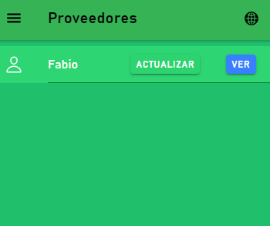

|  |  |  |  |
| --- | --- | --- | --- |
| Nivel de Caso de Uso Negocio X Sistema de Información | | | |
| Nombre del Caso de Uso: Ver proveedor | | | Nro. Orden: 48 |
| Prioridad  Alta Media X Baja | | | |
| Complejidad  Alta Media X  Baja | | | |
| Actor Principal: Usuario | | Actor Secundario: | |
| Tipo de Caso de Uso  Concreto X Abstracto | | | |
| Objetivo: Mostrar los datos del proveedor seleccionado | | | |
| Precondiciones: Registrar proveedor | | | |
| Post-Condiciones | Éxito: Muestra todos los datos registrados de un proveedor determinado | | |
| Fracaso: - | | |
| Curso Normal | | Curso Alternativo | |
| 1. Abrir el menú desplegable arrastrando hacia la derecha u oprimiendo el botón que se encuentra en la esquina superior izquierda de la pantalla. | |  | |
| 2. Seleccionar la opción “Proveedor” | |  | |
| 3. Seleccionar la opción “Ver” para visualizar más detalles de un locador determinado | | 3.1 Si no se encuentra ningún proveedor, se debe registrar uno. | |
|  | |  | |
|  | |  | |
|  | |  | |
|  | |  | |
|  | |  | |
| Asociaciones de Extensión: - | | | |
| Asociaciones de Inclusión: Registrar proveedor | | | |
| Caso de Uso donde se Incluye: Registrar proveedor | | | |
| Caso de Uso donde se Extiende: - | | | |
| Caso de Uso donde de Generalización: Listar proveedores | | | |

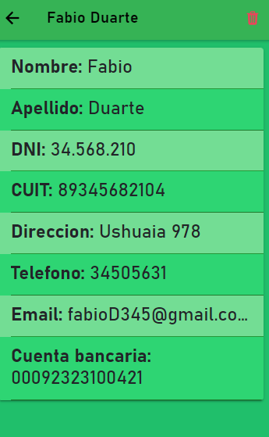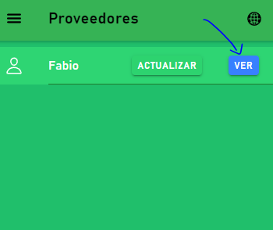

|  |  |  |  |
| --- | --- | --- | --- |
| Nivel de Caso de Uso X Negocio  Sistema de Información | | | |
| Nombre del Caso de Uso: Baja proveedor | | | Nro. Orden: 49 |
| Prioridad  Alta Media X Baja | | | |
| Complejidad  Alta Media X  Baja | | | |
| Actor Principal: Usuario | | Actor Secundario: | |
| Tipo de Caso de Uso  Concreto X Abstracto | | | |
| Objetivo: Eliminar el proveedor seleccionado | | | |
| Precondiciones: Registrar proveedor | | | |
| Post-Condiciones | Éxito: Se elimina el proveedor seleccionado | | |
| Fracaso: - | | |
| Curso Normal | | Curso Alternativo | |
| 1. Abrir el menú desplegable arrastrando hacia la derecha u oprimiendo el botón que se encuentra en la esquina superior izquierda de la pantalla. | |  | |
| 2. Seleccionar la opción “Proveedor” | |  | |
| 3. Seleccionar la opción “Ver” para visualizar más detalles de un locador determinado | | 3.1 Si no se encuentra ningún proveedor, se debe registrar uno. | |
| 4. Presionar el ícono rojo que se encuentra en la parte superior derecha de la pantalla. | |  | |
|  | |  | |
|  | |  | |
|  | |  | |
|  | |  | |
| Asociaciones de Extensión: - | | | |
| Asociaciones de Inclusión: Ver proveedor | | | |
| Caso de Uso donde se Incluye: Ver proveedor | | | |
| Caso de Uso donde se Extiende: - | | | |
| Caso de Uso donde de Generalización: - | | | |

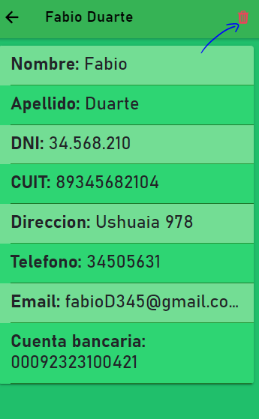

|  |  |  |  |
| --- | --- | --- | --- |
| Nivel de Caso de Uso X Negocio  Sistema de Información | | | |
| Nombre del Caso de Uso: Actualizar proveedor | | | Nro. Orden: 50 |
| Prioridad  Alta Media X Baja | | | |
| Complejidad  Alta Media X  Baja | | | |
| Actor Principal: Usuario | | Actor Secundario: | |
| Tipo de Caso de Uso  Concreto X Abstracto | | | |
| Objetivo: Modificar los datos del proveedor seleccionado | | | |
| Precondiciones: Registrar proveedor | | | |
| Post-Condiciones | Éxito: Se actualizan los datos del proveedor que se quiere modificar | | |
| Fracaso: Los datos son erróneos o no se ingresan los datos solicitados. | | |
| Curso Normal | | Curso Alternativo | |
| 1. Abrir el menú desplegable arrastrando hacia la derecha u oprimiendo el botón que se encuentra en la esquina superior izquierda de la pantalla. | |  | |
| 2. Seleccionar la opción “Proveedor” | |  | |
| 3. Seleccionar la opción “Actualizar” | | 3.1 Si no se encuentra ningún proveedor, se debe registrar uno. | |
| 4. Completar con los campos con los datos solicitados | |  | |
| 5. Darle al botón “Actualizar” | |  | |
|  | |  | |
|  | |  | |
|  | |  | |
| Asociaciones de Extensión: - | | | |
| Asociaciones de Inclusión: Registrar proveedor , Listar proveedores | | | |
| Caso de Uso donde se Incluye: Registrar proveedor, Listar proveedores | | | |
| Caso de Uso donde se Extiende: - | | | |
| Caso de Uso donde de Generalización: - | | | |

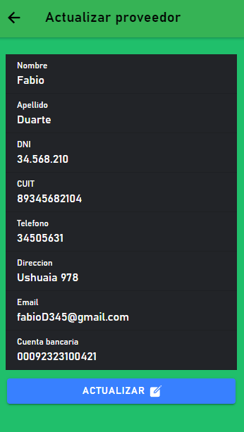

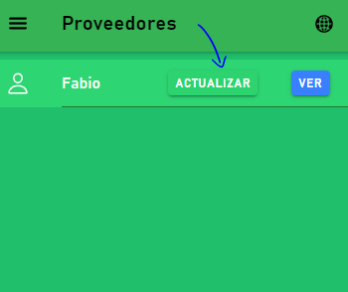

|  |  |  |  |
| --- | --- | --- | --- |
| Nivel de Caso de Uso X Negocio  Sistema de Información | | | |
| Nombre del Caso de Uso: Cerrar sesión | | | Nro. Orden: 51 |
| Prioridad  Alta X Media  Baja | | | |
| Complejidad  Alta Media X  Baja | | | |
| Actor Principal: Usuario | | Actor Secundario: | |
| Tipo de Caso de Uso  Concreto X Abstracto | | | |
| Objetivo: Cerrar la sesión actual del usuario | | | |
| Precondiciones: Iniciar sesión | | | |
| Post-Condiciones | Éxito: El usuario vuelve a la página de “Login” | | |
| Fracaso: El usuario a cancelado la operación | | |
| Curso Normal | | Curso Alternativo | |
| 1. Abrir el menú desplegable arrastrando hacia la derecha u oprimiendo el botón que se encuentra en la esquina superior izquierda de la pantalla. | |  | |
| 2. Seleccionar el botón rojo que se encuentra en el menú desplegable | |  | |
| 3. El sistema preguntará si quiere cerrar sesión. De ser el caso que se quiera oprima “Aceptar” | |  | |
|  | |  | |
|  | |  | |
|  | |  | |
|  | |  | |
|  | |  | |
| Asociaciones de Extensión: Iniciar sesión | | | |
| Asociaciones de Inclusión: - | | | |
| Caso de Uso donde se Incluye: - | | | |
| Caso de Uso donde se Extiende: Iniciar sesión | | | |
| Caso de Uso donde de Generalización: - | | | |

